https://github.com/KlukvaMors/basic_stat/blob/main/%D0%BA%D0%BE%D0%BD%D1%81%D0%BF%D0%B5%D0%BA%D1%82.ipynb

**Основы статистики**

**Статистика** — отрасль знаний, наука, в которой излагаются общие вопросы сбора, измерения, мониторинга, анализа массовых количественных или качественных [данных](https://ru.wikipedia.org/wiki/%D0%94%D0%B0%D0%BD%D0%BD%D1%8B%D0%B5) и их сравнение.

Изучение количественной стороны массовых общественных явлений в числовой форме.

Урок 1.1

**Генеральная совокупность** – все без исключения объекты с определенными признаками, которые нас интересуют.

**Репрезентативная выборка** – это такая выборка, в которой все основные признаки генеральной совокупности, из которой извлечена данная выборка, представлены приблизительно в той же пропорции или с той же частотой, с которой данный признак выступает в этой генеральной совокупности (ложка супа позволяет понять на сколько соленый суп во всей кастрюле).

**Способы репрезентативной выборки** – часть объектов из генеральной выборки.

* **Простая случайная выборка** - случайным образом из всей ген. совокупности
* **Стратифицированная выборка** – делим на группы (страты) с различными признаками и в них случ. образом выбираем.
* **Групповая выборка** – делим на идентичные группы, случ. образом выбираем некоторые группы и уже внутри этих групп случ. образом выбираем.

Выборку делаем не просто так, а для изучения определенных характеристик участников генеральной совокупности. Для этого нам понадобятся переменные, которые можно разделить на типы:

**Типы переменных:**

***Количественные*** (которые можно разделить на):

* *Непрерывные* (например, рост человека может быть от 150 до 200 см)
* *Дискретные* (например, кол-во детей в семье, не может быть 3,5 ребенка)

***Номинативные*** (качественные, для разделения на группы по какому-либо признаку)

***Ранговые*** (дают лишь представление о том, кто за кем следует, но не насколько отличается и т.п., например высокий и низкий социальный статус)

При желании или необходимости мы легко можем перевести наши данные **из количественного** типа в: сначала в ранговые, а затем **в номинативные** (например, делим на две группы – выше и ниже среднего).

**Описательная статистика.**

Давайте познакомимся с понятием **описательной статистики**. Предположим, что мы уже сформировали выборку разобрались с типом переменных и теперь **хотим исследовать форму их распределения**. Что вообще обозначает фраза **распределение переменных**? Когда мы говорим о номинативных переменных нет ничего проще посмотреть какое количество таких переменных при наблюдении оказалось в той или иной группе. Гораздо интереснее **исследовать распределение количественного признака** для этого используется **гистограмма частот**, которая нам позволяет получить первое впечатление о том **какая форма распределения нашего количественного признака**:

* **Гистограмма частот** - ступенчатая функция показывающая насколько часто вероятно появление величины в указанном диапазоне значений.

*Исследование количественного признака с помощью гистограммы частот* (частота по вертикали, количественное значение признака по горизонтали):

1. Симметричное распределение,

2. Явно выраженная асимметрия,

3. Несколько диапазонов увеличения частоты отличных показателей.

**Типы описательных статистик**

В принципе для того, чтобы исследовать **распределение некоторой переменной** мы познакомимся с **двумя типами описательных статистик**:

* **Меры центральной тенденции** (отвечает на вопрос: на сколько в принципе высокие значения принимает наша переменная)
* **Меры изменчивости** (отвечает на вопрос: сколько вариантов у переменной, ее вариативность, какая у нее мера изменчивости)

**Меры центральной тенденции** (представим, что нас просят описать данные одним числом)

* **Среднее (mean)**

Сумма всех значений, деленная на количество значений. Синоним: среднее арифметическое.

(для обозначения среднего выборки используется: $\overline{X}$, для среднего ГС: **μ** (буква мю)

Если мы видим, что распределение наших данных **симметрично, унимодально (имеет одну моду) и не имеет заметных выбросов**, тогда можно смело применять любую из мер центральной тенденции: **среднее, моду или медиану** – разница между ними будет не значительная.

Но если мы видим, что у нашего распределения **ярко выраженная асимметрия, заметные выбросы или несколько мод**, тогда использование среднего значения, может привести нас к некорректным результатам. В таких случаях гораздо **лучше использовать моду или медиану** для того, чтобы охарактеризовать наши данные с точки зрения степени выраженности определенного количественного признака.

* **Мода**

Значение измеряемого признака, которое встречается максимально часто.

* **Медиана**

Значение признака, которое делит упорядоченное множество данных пополам, а если их кол-во четное, то берется среднее арифметическое двух элементов посередине.

По сравнению со средним, в котором используются абсолютно все наблюдения, медиана зависит только от значений в центре данных. Хотя это может выглядеть как недостаток, поскольку среднее значение намного более чувствительно к данным, существует много примеров, в которых медиана является лучшим метрическим показателем центрального положения. Скажем, мы хотим взглянуть на типичные доходы домохозяйств в округах вокруг озера Вашингтон в Сиэтле. При сравнении округа Медина с округом Уиндермир использование среднего значения дало бы совершенно разные результаты, потому что в Медине живет Билл Гейтс. Если же мы станем использовать медиану, то уже не будет иметь значения, насколько богатым является Билл Гейтс — позиция срединного наблюдения останется той же.

Синоним: 50-й перцентиль (процентиль).

* **Выброс (outlier)**

Значение данных, которое сильно отличается от большинства данных.

Выброс как таковой не делает значение данных недопустимым или ошибочным (как в предыдущем примере с Биллом Гейтсом). Однако выбросы часто являются результатом ошибок данных, таких как смешивание данных с разными единицами измерения (километры против метров) или плохие показания датчика. Когда выбросы являются результатом неправильных данных, среднее значение приводит к плохой оценке центрального положения, в то время как медиана будет по-прежнему допустимой. В любом случае выбросы должны быть идентифицированы и обычно заслуживают дальнейшего обследования.

**Свойства среднего** (меры центральной тенденции)

1. **Мх + с = Мх + С** (если к каждому показателю прибавить одно и тоже число, тогда среднее также увеличится на это число)
2. **Мх * с = Мх * С** (если каждый показатель умножить на одно и тоже число, тогда и среднее увеличится во столько же раз)
3. Но, если сложить все **отклонения** от среднего, то **их сумма будет = 0** (- и + = 0)

**Меры изменчивости** (тип описательной статистики)

*Меры изменчивости* – показатели, измеряющие **вариацию (разброс) значений** совокупности. К мерам изменчивости относятся: размах, дисперсия, стандартное отклонение, коэффициент вариации, и др.

### Размах (одна из самых простых *мер изменчивости*):

***Это разность между максимальным и минимальным значениям выборки*** *(по горизонтали).* Крайне чувствителен к выбросам.

Но эта мера учитывает **всего два значения из всей выборки максимально и минимальное**, без учета остальных значений внутри выборки. И если всего одно значение сильно увеличится или уменьшится (одно из двух крайних) это может привести к сильному изменению **мер**, хотя в целом генеральная совокупность **или вы**борка практически не менялись.

***Поэтому гораздо правильнее будет рассчитать изменчивость данных используя КАЖДОЕ из значений.***

**Как это сделать?** Нам помогут *такие* ***меры изменчивости*** *как*: **Дисперсия** и **Среднеквадратическое** отклонение.

Оба понятия помогут нам определить на сколько в среднем отклоняются значения от **среднего** всех в месте взятых значений.

**Дисперсия (D)** – это сумма квадратов всех отклонений, деленная на количество значений.

Для ГС: $D=\frac{(x_{i}- \overline{X})^{2}}{n}$ для выборки: $D=\frac{(x_{i}- \overline{X})^{2}}{n-1}$

При расчёте **D** для выборки, в знаменатель добавляем **минус 1** (тема о степенях свободы, далее).

**Среднеквадратическое** **отклонение или Стандартное отклонение *($σ$*** *для ГС****, sd*** *для выборки)* – корень квадратный из дисперсии.

Для ГС: $σ=\sqrt{D}$ для выборки: $sd=\sqrt{D}$

**Стандартное отклонение** в ГС обозначается: $σ$ (**сигма**), в выборке: *sd*

* Большое стандартное отклонение – график широкий и низкий,
* Маленькое стандартное отклонение – график узкий и высокий.

**Свойства дисперсии и стандартного отклонения**

**Если прибавим** к каждому значению нашей выборки одно и тоже число, то **ни дисперсия, ни стандартное отклонение не изменятся**.

**Dx + c = Dx**

**sdx + c = sdx**

**Если мы умножим** каждое число выборки **на какое-либо одно** число, тогда **стандартное отклонение** также нужно **умножить на это число**, но, а **дисперсию** уженужно будет **умножить на квадрат этого числа**:

**Dx * c = Dx * c2**

**sdx * c = sdx * c**

**Квантили распределения**

Это такие значения признака, которые делят упорядоченные данные на некоторое число равных частей. Например **медиана**, которая делит данные на две равные части (кол-во переменных слева от медианы равно кол-ву переменных справа)

**Квартили** – **три точки** **значения признака**, которые **делят** наши **данные** значений **на четыре равные** части (**по кол-ву данных** в каждой части).

**Q2** – это медиана, **Q1** и **Q3** – это медианы половинок слева и справа от главной медианы.

График **Box plot** – ящик с усами))

Окончание «усов» с черточками на конце обозначают **min** и **max** значения наших данных (данные включены полностью), а без усов диапазон наших данных без **выбросов** (выбросы могут быть указаны на графике за пределами «усов» в виде точек).

**Способ определения выбросов:**

**Разница** между **Q1** и **Q3** (в диапазоне между двумя этими точками находится **50%** всех **наших данных**) умноженная **на 1,5** отнимается от **Q1** и прибавляется к **Q3** благодаря этому мы получим диапазон наших данных без **выбросов -** *интервал полутора межквартальных размахов*.

**Важное замечание:** *при умножении на* ***1,5*** *получится какая-то цифра, но этой цифры может не быть в значениях наших переменных, поэтому берем из наших значений крайние, входящее в этот диапазон!*

**Box plot** – часто используется, когда нужно сравнить две группы между собой.

**Нормальное распределение (распределение Гаусса)**

**(краеугольный камень случайности)**

Интересен тот факт, что в нашем мире очень большое количество характеристик и переменных реально **распределены нормальным образом**. Причем гораздо интереснее не то, что отклонение от среднего *равновероятно* как в большую, так и в меньшую сторону (это понятно на интуитивном уровне – встретить очень высокого человека также маловероятно, как и очень низкого), а то, что действительно *сохраняется вероятностное распределение* и этот вероятностный закон нам очень интересен для статистического анализа.

Закон нормального распределения — это статистический закон, который описывает, как часто различные значения случайной величины встречаются в наборе данных. Он также известен как «закон Гаусса», или «закон распределения Гаусса».

Если сформулировать суть закона распределения Гаусса, то она будет звучать примерно так:

значения случайной величины будут сгруппированы вокруг среднего значения, и чем дальше от среднего значения, тем меньше вероятность того, что такое значение появится.

**Коротко о нормальном распределении**

* Унимодально
* Симметрично
* Отклонения наблюдений от среднего подчиняются определённому вероятностному закону

*Нормальное распределение возникает в результате воздействия множества факторов, вклад каждого из которых очень мал.*

Для облегчения этого восприятия в 1873 году Фрэнсис Гальтон сделал устройство, которое в последствии назвали Доской Гальтона (или квинкункс). Суть простая: сверху по середине подаются шарики, которые при прохождении нескольких уровней (например, 10-ти) на каждом уровне сталкиваются с препятствием, и при каждом столкновении отскакивают либо влево, либо вправо (с равной вероятностью).

Как вы догадываетесь, результатом прохождения — **это распределение, стремящееся к нормальному!**

Выглядит это так:



<https://youtu.be/mul50ZplMWs>

**Z - Стандартизация**

или **z-преобразование** (преобразование полученных данных в z-шкалу при **Мz = 0** и **Dz = 1**)

**Это преобразование полученных данных в стандартную Z-шкалу (Z-scores) со средним значением = 0 и дисперсией = 1.**

Чтобы привести к такому виду нужно из каждого наблюдения отнять среднее значение и разделить на стандартное отклонение.

$$Z_{i}=\frac{x_{i}-\overline{X}}{sd}$$

Для этого нам нужно из каждого значения нашей выборки отнять среднее **(Хi – )** полученное поделить на стандартное отклонение нашей выборки **sd** - это все равно, что каждое значение выборки умножить на $\frac{1}{sd}$, (а мы помним, что: **Dx * c = Dx * c2**) соответственно дисперсия будет **Dz = Dx * 2**, но так как **Dx = sd2** (дисперсия равна квадрату ср. отклонения), то получается: **2 =** , следовательно => **Dz = Dx * = = 1**, ну а **среднее при z-стандартизации** будет **Мz = = = 0**

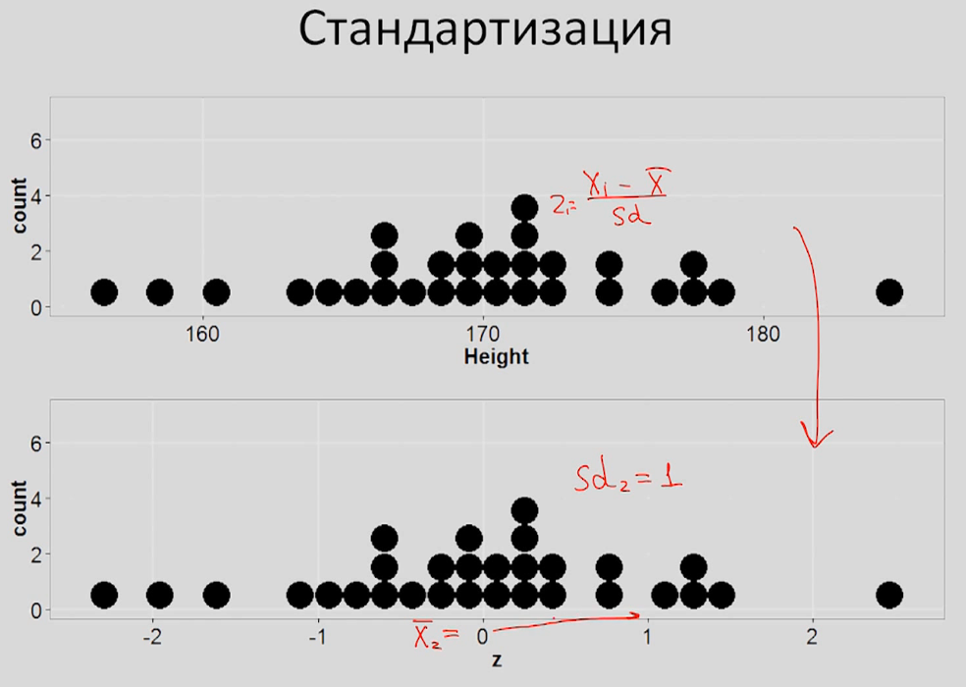

**Правило «двух» и «трех» сигм**

Особенно ценно то, что **Z-преобразование** позволяет нам определить, **какой процент наблюдений** лежит в абсолютно любом **интересующем нас диапазоне.**

Или, наоборот, **в каком диапазоне данных** будет находится, **определенный процент наблюдений.**

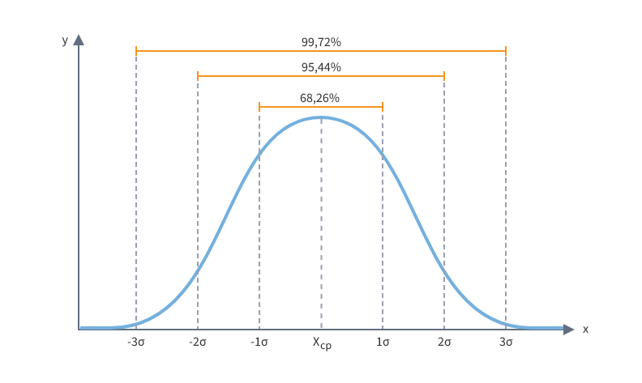

**Пример:** у нас есть какая-то выборка со *средним значением* **100** и *дисперсией* **25** (соответственно *стандартное отклонение*: $\sqrt{25}$ = **5**). Нас интересует **в каком диапазоне будет находиться 95% значений выборки?**

**Правило «двух» и «трех» сигм** гласит, что **95,44% всех значений в нормальном распределении лежат в диапазоне +/- 2 сигм**, в нашем примере **стандартное отклонение** (**одна сигма**) равно **5** (корень квадратный из дисперсии). Соответственно **две сигмы** из нашего примера будут **равны**: 5 + 5 = **10**. Осталось только к нашем у среднему из примера 100 прибавить и отнять полученные 10 (сумма двух сигм – средних отклонений), что в результате даст ответ на вопрос из примера: **диапазон будет значений будет от 90 до 110**.

**Еще пример:** например, нас интересует, а **какой процент наблюдений превосходит значение равное 154**? При: $\overline{X}$**= 150** и **sd = 8** (с использованием специальной **z-таблицы**):

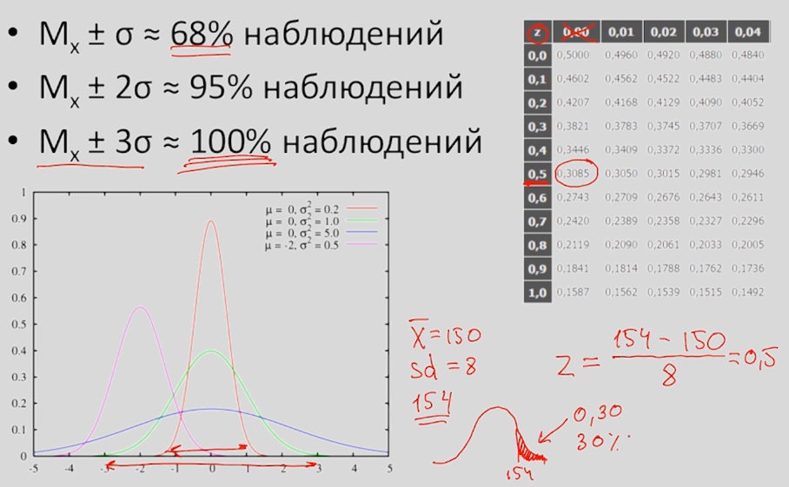

**Центральная предельная теорема (ЦПТ)**

Давайте **сформулируем центральную предельную теорему** - предположим, что исследуемый нами признак в определенной ГС распределен как угодно (нормально или нет - неважно) с некоторым средним и некоторым стандартным отклонением. Далее мы многократно извлекаем выборки с равным объемом n, и **для каждой выборки рассчитываем среднее значение, после чего строим распределение этих выборочных средних**.

Так вот, **такое распределение** **будет являться нормальным** со средним **совпадающим со средним ГС** и **стандартным отклонением этого распределения**, которое называется **стандартная ошибка среднего** (**SE**) и рассчитывается по формуле:

SE = $\frac{σ}{\sqrt{n}}$

При этом легко заметить, **чем меньше стандартное отклонение ГС** ($σ$) и **чем больше кол-во наблюдений в нашей выборке** (**n**), **тем меньше стандартная ошибка среднего** (**SE**).

Теперь можно сделать самое **важное замечание относительно данной теоремы**, которое позволит применять нам ее в очень большом спектре задач, а именно *если выполняются следующие условия*:

* Число наблюдений в выборке больше 30,
* Выборка репрезентативна (элементы действительно отобраны случайно из ГС)

**То это нам позволяет нам сделать следующую замену –** **вместо стандартного отклонения ГС, использовать стандартное отклонение нашей выборки**:

SE **= $\frac{sd}{\sqrt{n}}$**

*Давайте посмотрим, что нам позволяет сделать ЦПТ*.

Представим, что мы извлекли выборку из существующей ГС с параметрами: **n = 100** (сто наблюдений), **sdx = 5**, а среднее $\overline{X}$ **= 3**

Зная **выводы ЦПТ** – формулы расчета **стандартной ошибки среднего** мы, основываясь только на данных **всего одной выборки** спокойно можем рассчитать **SE:**

$\frac{5}{\sqrt{100}}$**= 0,5**

Что в свою очередь **позволяет нам определить, как бы вели себя все выборочные средние** если бы мы **многократно повторяли это исследование**. Все они **распределились бы вокруг среднего ГС** со стандартной ошибкой среднего: **SE = 0,5** (измеряется в реальных единицах, тех же что и среднее **sdx** = 5).

**Доверительные интервалы для среднего**

Представим, что из генеральной совокупности нам дали выборку из 100 элементов. Всего одну выборку. И мы **хотим оценить среднее всей генеральной совокупности**. Но как это сделать, если у нас всего одна выборка?

Если бы у нас было много выборок, то с помощью центральной предельной теоремы мы могли бы построить распределение средних значений таких выборок и найти среднее значение такого распределение, которое и являлось бы средним значением генеральной совокупности. Но у нас, черт подери, всего одна выборка из 100 элементов. Поэтому, как бы мы ни старались, у нас слишком мало информации, чтобы дать точный ответ - чему равно среднее генеральной совокупности.

Зато **мы можем** примерно оценить, в **каком интервале относительно среднего выборки, лежит среднее генеральной совокупности**. Для этого и служат **доверительные интервалы**.

***Средние значения выборок в распределении нормально*** (согласно ЦПТ), это позволяет нам ***оперировать правилами сигм***. ***Рассчитав стандартное отклонение для выборочного среднего,*** согласно ЦПТ, мы ***можем воспользоваться правилом 2х сигм и утверждать, что в этом пределе находится среднее генеральной совокупности с вероятностью 95%***.

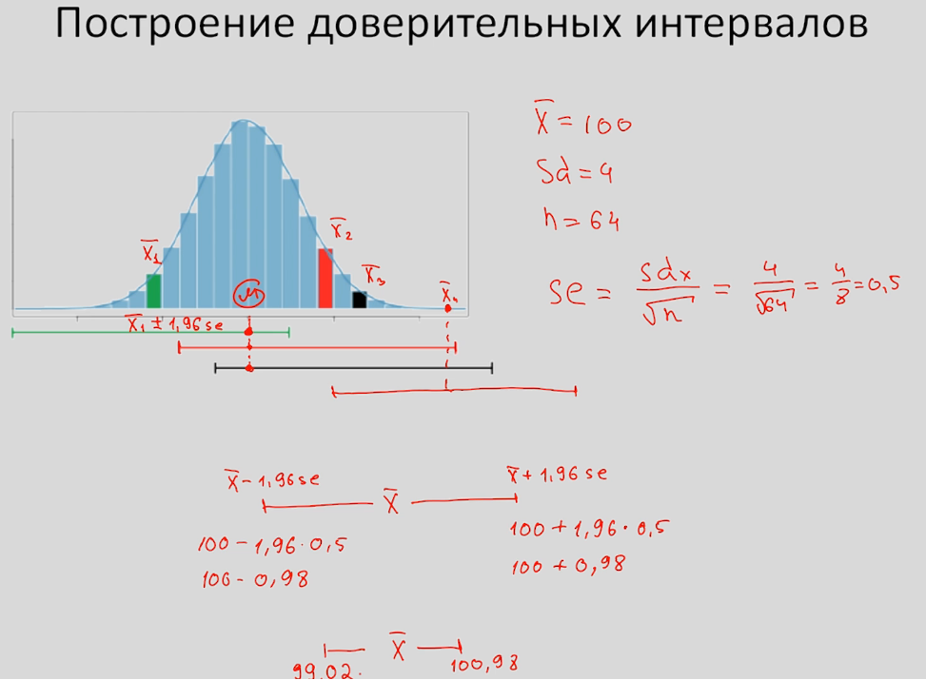

*Пример:*

Предположим, у нас **есть выборка**:

**N = 64**

$\overline{X}$**= 100**

**sd = 4**

И нам **нужно** на основании данных этой выборки **выяснить среднее всей ГС**.

Сразу нужно уточнить, сто *рассчитать на 100% точно это среднее мы не можем*, но **можем с определенной вероятностью рассчитать диапазон значений, в который будет входить искомое среднее данной ГС.**

Вспоминаем свойства **нормального распределения**:

* Около **95%** **всех значений** будут находится в диапазоне **+/- 2 Сигм** (**95%** ~ **1,96**)
* Около **99%** **всех значений** будут находится в диапазоне **+/- 3 Сигм** (**99%** ~ **2,58**)

Первое, что нам нужно будет сделать это рассчитать **ошибку среднего** для нашей выборки:

**SE** = $sd/\sqrt{n}$ = 4 / 8 = **0,5**

Соответственно искомый интервал **с 95%-ой вероятностью** будет следующим:

**Минимальное значение**: $\overline{X}$– 1,96 * SE = 100 – 1,96 * 0,5 = **99,02 Максимальное значение**: $\overline{X}$ + 1,96 * SE = 100 – 1,96 * 0,5 = **100,98**

Мы можем увеличить вероятность **до 99%**, но для этого нам понадобится расширить сам доверительный интервал:

Берем теперь правило 3 Сигм: +/- 3 Сигм (99% ~ 2,58)

Соответственно искомый интервал **с 99%-ой вероятностью** будет следующим:

**Минимальное значение**: $\overline{X}$– 2,58* SE = 100 – 2,58* 0,5 = **98,71 Максимальное значение**: $\overline{X}$ + 2,58* SE = 100 – 2,58* 0,5 = **101,29**

*Доверительные интервалы очень широко применяют в статистике для решения подобных задач: оценки параметров ГС основываясь только на выборочных данных.*

**Идея статистического вывода**

При помощи **доверительных интервалов** мы научились решать довольно интересную статистическую задачу, а именно – **оценивать неизвестный параметр** в Генеральной Совокупности (**ГС**).

Но **это не является самой целью,** как правило **нас интересуют конкретные гипотезы**, возникающие в рамках нашей научной деятельности (например: различаются ли страны по среднему уровню продолжительности жизни и т.п.)

**Давайте разберемся с основной идеей лежащей в основе статистической проверки гипотез**.

***Пример с новым препаратом (лекарством):***

**М = 20** (среднее кол-во дней, требуемое для выздоровления при определенной болезни)

Мы разработали новый препарат и хотим проверить можем ли сократить этот срок.

Мы сделали выборку из 64 больных и проверили на них новое лекарство.

**N = 64**

Оказалось, что с этим препаратом срок выздоровления сократился до 18,5 дней.

$\overline{Х}$**= 18,5**

При стандартном отклонении равным 4.

**sd = 4**

Нам важно убедиться, что срок выздоровления сократился не случайно, а связан с применением нового препарата.

**Введем два новых важных понятия:**

Понятия **нулевой гипотезы** (**Н0**) и **альтернативной гипотезы** (**Н1**), эти две гипотезы будут конкурировать между собой в нашем эксперименте

**Н0 МНП = 20** – эта гипотеза говорит о том, что новый препарат никакого воздействия на больных не оказывает и среднее время выздоровления **не отличается от 20** ( $\overline{Х}$**= 20**, а **18,5** получено случайным образом).

**Н1 МНП ≠ 20** – вторая альтернативная гипотеза говорит, что новый препарат оказывает влияние на кол-во дней выздоровления и это кол-во **не равняется 20** ( $\overline{Х}$**≠ 20**).

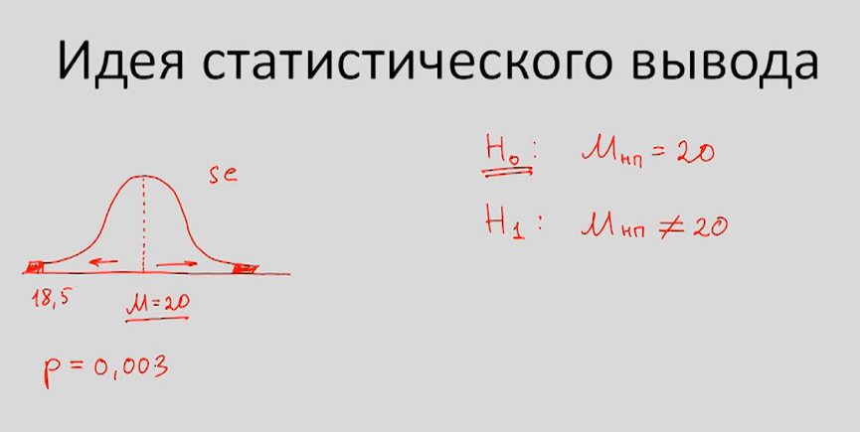

Далее рассуждаем следующим образом: **предположим**, что на самом деле **верна нулевая гипотеза**.

Тогда мы знаем, что **в соответствии с** **ЦПТ**, если бы мы **многократно повторяли наши исследования**, то **выборочные средние** **распределились бы нормальным образом вокруг** **М = 20** со стандартной ошибкой **SE**:

**SE = $\frac{sd}{\sqrt{N}}$ = $\frac{4}{\sqrt{64}}$ = 0,5** (получилось, что стандартная ошибка среднего у нас равна 0,5)

Теперь давайте ответим на вопрос: «На сколько далеко отклонилась наша **выборочная средняя $\overline{Х}$ = 18,5** **от предполагаемого** **среднего ГС** (генеральной совокупности **М = 20**) **в единицах стандартного отклонения**.

Для этого нам необходимо выполнить **Z-преобразование**:

$Z=\frac{\overline{Х}-M}{SE}$**= $\frac{18,5-20}{0,5}$ = -3**

**Что означает цифра – 3?** То, что если бы **среднее ГС** действительно равнялось бы **М = 20**, то **среднее выборки $\overline{Х}$**  **= 18,5** отклонилось бы от него на минус три сигмы.

*Ну и наконец, мы можем воспользоваться свойствами стандартного распределения, чтобы рассчитать вероятность такого (или еще более сильно выраженного) отклонения от нашего среднего значения М.*

Воспользуемся сайтом с расположенным на нем **Distribution Calculator**: https://gallery.shinyapps.io/dist_calc/

**Введя в, этот калькулятор наши данные** (*mean = 0, sd = 1, диапазон отклонений = -3 и 3*) мы **получим значение равное -** **0,0027**, это означает, что **вероятность отклонения от среднего: ГС М = 20 до среднего нашей выборки: $\overline{Х}$ = 18,5 более чем на 3 сигмы** как в левую, так и в правую стороны, составляет **P = 0,0027**.

Теперь можно подвести итоги:

* На первом этапе мы **предположили, что верна нулевая гипотеза**,
* Если это так, то **все выборочные средние распределились** **бы нормальным образом** во круг **среднего ГС** (которое мы предполагаем **М = 20**),
* В нашем эксперименте **выборочная средняя оказалась равна $\overline{Х}$**  **= 18,5**,
* **Зная** стандартную **ошибку среднего (SE)**, мы смогли рассчитать вероятность получить **такое или еще более сильно выраженное отклонение**, как в правую, так и в левую стороны,
* Оказалось, что **вероятность такого события равняется** **P = 0,0027**

Таким образом **основная идея статистического вывода** заключается в следующем:

Сначала мы допускаем, что верна нулевая гипотеза, то есть никаких различий или взаимосвязей в генеральной совокупности нет. После этого можем рассчитать **вероятность** того, что мы получили такие или еще более сильно выраженные различия **абсолютно случайно**.

Эта **вероятность** в статистике называется **Р – уровень значимости** (один из основных показателей в статистике) и именно **при помощи этого показателя мы выясним какую из наших гипотез считать наиболее состоятельной**.

**Чем меньше уровень значимости, тем больше у исследователя оснований отклонить нулевую гипотезу.**

*Считается что:*

* **Р < 0,05** - **принимается альтернативная гипотеза,**
* **P > 0,05** - **нет оснований для отклонения нулевой гипотезы**.

В нашем примере мы получили **Р-уровень значимости < 0,05**, это означает, что мы **принимаем** **альтернативную гипотезу** и то, что **экспериментаторам удалось получить** **статистически значимый результат**.

***Р-уровень значимости*** *ничего нам* ***не позволяет сказать о том, с какой вероятностью верна нулевая гипотеза****, просто если Р-уровень значимости* ***> 0,05****, то мы* ***не можем отклонить нулевую гипотезу****, а в противном случае только лишь то, что мы* ***можем принять альтернативную****.*

**Можно добавить, что сам по себе уровень значимости ничего не говорит о правильности, ни о ценности, не о научности получаемых результатов!** Статистика это всего лишь инструмент и сколь угодно идиотскую гипотезу, можно рано или поздно подтвердить статистически – бесконечно долго повторяя эксперимент пока чисто случайно не получим статистически значимые различия.

* **Ошибка первого рода** – если мы отклонили нулевую гипотезу, а она была верна (например, результаты были получены случайно)
* **Ошибка второго рода** – если не отклонили нулевую гипотезу, когда была верна альтернативная (для исследователя, пожалуй, еще более печальный результат)

**T-распределение**

И так, **мы познакомились с** **основной идеей статистической проверки гипотез** – основываясь на ЦПТ (центральной придельной теореме) мы могли бы предположить, как вели бы вели себя все выборочные средние, если бы мы многократно повторяли наш эксперимент. И основываясь на этой информации рассчитать вероятность получить такое или еще более сильно выраженное отклонение, чем в нашем исследовании.

Если в нашей ГС (генеральной совокупности): **µ = 0** и $σ$ **= 1,** и мы **многократно** **извлекаем выборки** из этой ГС, то все **средние значения этих выборок распределятся нормальным образом** (в соответствии с нормальным распределением) во круг **среднего ГС** и **со стандартным отклонением** этого распределения (**или стандартной ошибкой среднего – SE**):

SE = $\frac{ς}{\sqrt{n}}$ => SE = $\frac{sd}{\sqrt{n}}$

Это все хорошо и удобно **пока у нас большое кол-во наблюдений**. Но все становится гораздо интересней, **когда кол-во наблюдений у нас становится небольшим,** **особенно при N < 30**.

В этом случае стандартное отклонение по выборке уже не такой хороший показатель соответствующего параметра в ГС, но что более важно – **нарушается предположение о том, что все выборочные средние будут вести себя в соответствии с нормальным законом**.

Другими словами, **чем меньше выборка**, тем **больше довольно сильных отклонений** мы будем получать **от среднего ГС**.

Поэтому если **число наблюдений выборки невелико** и стандартное отклонение $σ$**ГС - неизвестно** (а оно почти всегда неизвестно), то **используется распределение Стьюдента** (**t – распределение**), чтобы описать как будут себя вести все выборочные средние.

**Основное отличие t – распределения** от нормального распределения, заключается **в том, что у него более “высокие хвосты”** распределения по краям графика это означает, что **в диапазоне, превышающем два стандартных отклонения вправо (или влево) будет лежать больше наблюдений чем у нормального распределения**.

**Очень важным параметром** распределения Стьюдента (**t – распределения**), является параметр: **Число степеней свободы (df = n - 1)**, который зависит от кол-ва наблюдений в нашей выборке.

**К примеру** у нас есть 10 значений и нам известно 9 из них + мы знаем среднее значение всех 10 значений, соответственно для расчета последнего 10 значения нам будет достаточно знать 9 из них – вот это и определяет кол-во степеней свободы для 10 значений.

**И что же нам это дает?** На самом деле важно понимать сколько элементов информации мы использовали для расчета того или иного показателя. Представим, что мы знаем среднее значение ГС, а в нашей выборке мы получили отклонение на две сигмы вправо, что это может значить? *А это может значить совершенно разные вещи в зависимости от того, как много элементов мы использовали* чтобы получить это t-значение. Если у нас распределение с 30-ю степенями свободы, то отклонение на две или более сигмы, будет приводить к определенным результатам, *например к отклонению нулевой гипотезы*. А если у нас такой результат получился с 3-мя степенями свободы, то *это будет иметь совершенно другие последствия*, поэтому при расчете различных статистических показателей важно учитывать как много элементов независимых мы использовали для того, чтобы получить это значение. *Что может приводить к совершенно разным выводам*.

*В t – распределении в отличие от нормального распределения**(где отклонение от среднего строго регламентировано)* ***форма******t – распределения******будет изменяться в зависимости от кол-ва степеней свободы*** *(чем меньше степеней свободы, тем «тяжелее» концы графика).*

*Чем больше степеней свободы = больше наблюдений, тем все больше и больше наше* ***t – распределение*** *становится похожим на* ***нормальное распределение****.*

***Если кол-во наблюдений в выборке будет равно 31, то число степеней свободы будет равно 30.*** *Это означает, что данное* ***t – распределение*** *очень близко подобралось к нормальному распределению.*

**Можно рассчитать Р – уровень значимости двумя способами** (первый способ в соответствии с *нормальным распределением*, а второй способ в соответствии с *t – распределением*, используя соответствующие таблицы или калькуляторы):

1. В калькулятор нормального распределения вводим: **µ = 0**, $σ$ **= 1** и **Z =** +/- **2**
2. В калькулятор t - распределения вводим: **df = 24** и **t = 2**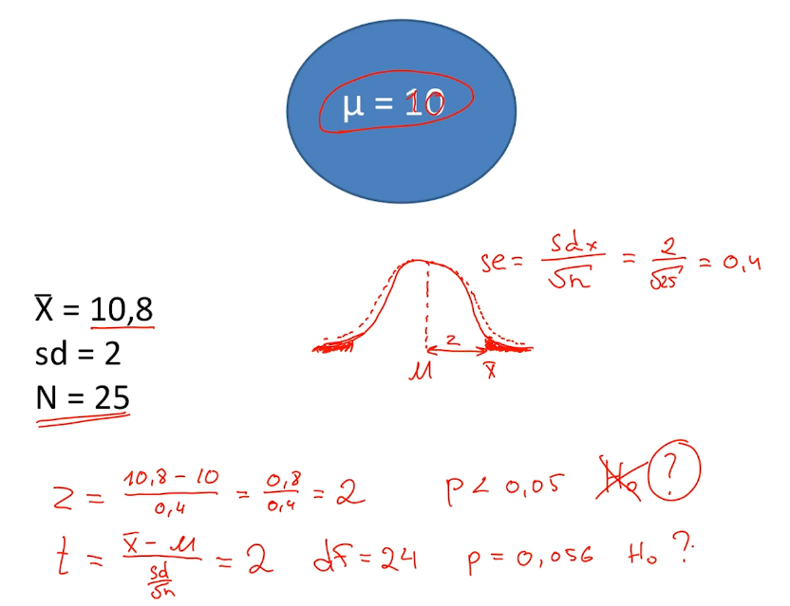

**Очень важный шаг**

Давайте чуть подробнее остановимся на теоретической части. **T - распределение** - довольно сложная тема и более подробно мы рассмотрим ее во втором курсе, изучив распределение **Хи - квадрат**. В предыдущих лекциях я давал довольно упрощенное объяснение некоторых тем, теперь давайте погрузимся чуть глубже в тонкости статистики.

В видео лекциях я сказал, что мы используем **t - распределение** в ситуации **небольшого объема выборки**. Необходимо более подробно пояснить, **зачем это нужно**.

Вернемся к предельной центральной теореме, мы уже узнали, что если некий признак в генеральной совокупности распределен нормально со средним **μ** и стандартным отклонением $σ$, и мы будем многократно извлекать выборки одинакового размера **n**, и для каждой выборки рассчитывать, как далеко выборочное среднее $\overline{X}$ отклонилось от среднего в генеральной совокупности в единицах стандартной ошибки среднего:

$$z=\frac{\overline{x}-μ}{\frac{σ}{\sqrt{n}}}$$

то эта величина **z** будет иметь стандартное нормальное распределение со средним равным нулю и стандартным отклонением равным единице.

Обратите внимание, что **для расчета стандартной ошибки** мы используем **именно** **стандартное отклонение** **в генеральной совокупности** - $σ$ .

Ранее мы уже обсуждали, что на практике $σ$  нам *практически никогда не известна*, и для расчета стандартной ошибки мы используем **стандартное отклонение** **выборочное** - **sd**.

**Так вот, строго говоря** **в таком случае** распределение отклонения выборочного среднего и среднего в генеральной совокупности, деленного на стандартную ошибку, **теперь будет описываться именно при помощи** **t - распределения**.

$$z=\frac{\overline{x}-μ}{\frac{sd}{\sqrt{n}}}$$

**таким образом**, в случае неизвестной $σ$  мы всегда будем иметь дело с **t - распределением**. На этом этапе вы должны с негодованием спросить меня, почему же мы применяли **z - критерий** в первом модуле курса, для проверки гипотез, используя выборочное стандартное отклонение?

Мы уже знаем, что при довольно большом объеме выборки (**обычно в учебниках приводится правило**, **n > 30**) t - распределение **совсем близко подбирается к нормальному распределению**:

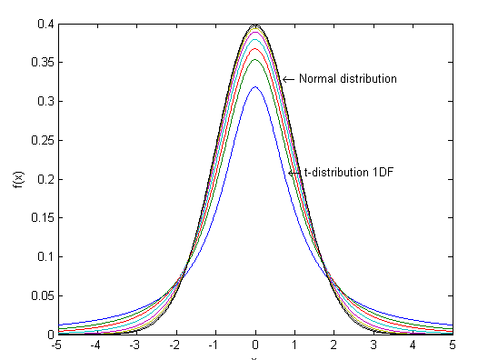

Поэтому иногда, **для простоты расчетов говорится, что если n > 30, то мы будем использовать свойства нормального распределения** для наших целей. Строго говоря, это конечно неправильный подход, который часто критикуют. В до компьютерную эпоху этому было некоторое объяснение, чтобы не рассчитывать для каждого n больше 30 соответствующее критическое значение t - распределения, статистики как бы округляли результат и использовали нормальное распределение для этих целей. Сегодня, конечно, с этим больше никаких проблем нет, и все статистические программы, разумеется, без труда рассчитают все необходимые показатели для t - распределения с любым числом степеней свободы. **Действительно при выборках очень большого объема t - распределение практически не будет отличаться от нормального, однако, хоть и очень малые, но различия все равно будут.**  
  
Поэтому, правильнее будет сказать, что **мы используем t - распределение не потому, что у нас маленькие выборки, а потому что мы не знаем стандартное отклонение в генеральной совокупности**.

**Поэтому в дальнейшем мы всегда будем использовать t - распределение для проверки гипотез, если нам неизвестно стандартное отклонение в генеральной совокупности, необходимое для расчета стандартной ошибки, даже если объем выборки больше 30**.

Рассчитывается **t** также как и **z** по формуле:

$$t=\frac{\overline{x}-μ}{\frac{sd}{\sqrt{n}}}$$

**Парный t-test** или **критерий t-Стьюдента**

***Критерий, который позволяет сравнивать между собой две выборки, иными словами – два выборочных средних***

Предположим, мы хотим **сравнить между собой два выборочных средних** значения:

***1, sd1, n1****и* ***2, sd2, n2***

Сформулируем две конкурирующие гипотезы:

***H0*** где ***1 = 2*** (выборки в одной ГС)*и* ***H1***  где ***1 ≠ 2*** (выборки принадлежат разным ГС)

***За основу берем нулевую гипотезу*** и тогда следует, что: ***1 - 2* = 0**, а стандартная ошибка среднего будет рассчитываться по формуле:

, а **df = n1 + n2 – 2** (df - кол-во степеней свободы)

И теперь учитывая вышеизложенное мы можем рассчитать, насколько далеко наша разность двух выборочных средних ***1, - 2  = а,*** отклонилась от среднего ГС - тем самым **рассчитать вероятность** получить такие или еще более выраженные различия при условии, что на самом деле верна нулевая гипотеза. Давайте окончательно запишем **итоговую формулу t – критерия (значения)**:

но т.к. ***1 - 2* = 0**, то получаем: $t=\frac{{\overline{x}}_{1}-{\overline{x}}_{2}}{\sqrt{\frac{sd_{1}^{2}}{n_{1}}+\frac{sd_{2}^{2}}{n_{2}}}}$

**Рассчитав $t$ и зная *df*** (кол-во степеней свобод), **мы можем рассчитать соответствующий уровень значимости: Р – уровень значимости**, который скажет нам какова **вероятность получить такое или еще более выраженное различие между двумя средними** если на самом деле **верна нулевая гипотеза**.

**Делаем это при помощи калькулятора t – распределения:**

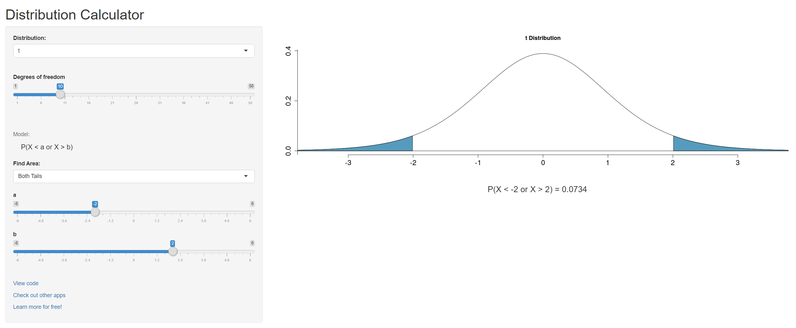

<https://gallery.shinyapps.io/dist_calc/>

*Таким образом, если мы* ***сравниваем две выборки*** *по* ***t-критерию****:*

При **Р > 0,05**  - лекарство не работает, выборки принадлежат одной ГС (не можем отклонить нулевую гипотезу). При **Р < 0,05**  - лекарство работает, выборки принадлежат разным ГС (отклоняем нулевую и принимаем альтернативную гипотезы).

Если мы хотим **визуализировать полученные результаты в виде графика**, то лучше использовать **BoxPlot** или **График с доверительными интервалами**.

Преимуществом этих графиков является то, что на них видно – попадает ли среднее одной из выборок в доверительный интервал другой выборки: **если доверительные интервалы не включают средние друг друга, то такие различия будут значимы.**

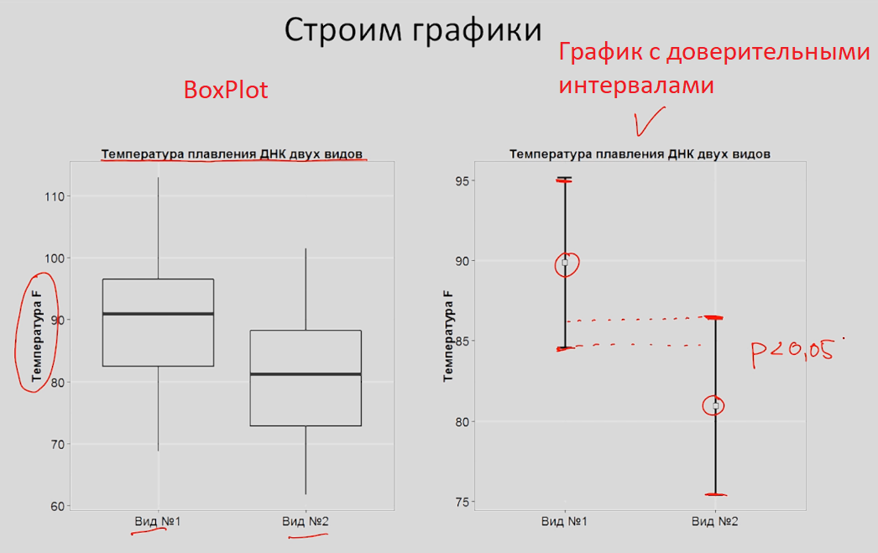

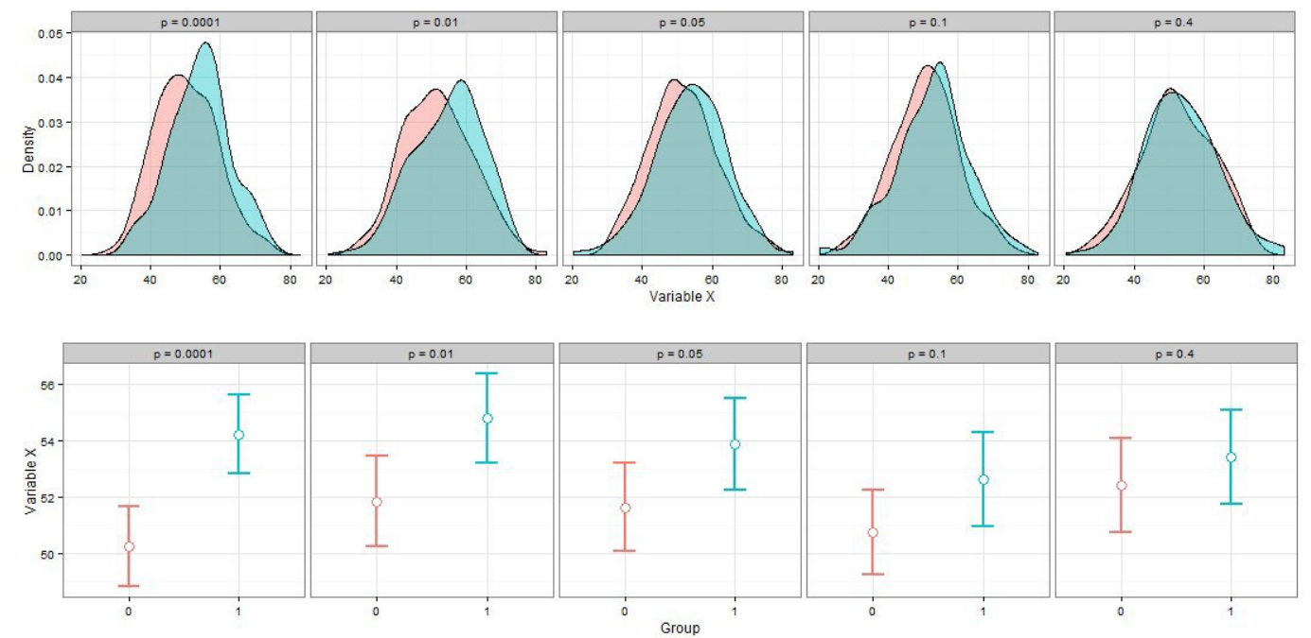

Применяя **t - критерии стюдента** нужно держать в уме несколько важных моментов:

* Во-первых *желательно*, чтобы *дисперсии (D1 и D2*) наших двух групп *были приблизительно**одинаковыми* (так называемое *требование гомогенности дисперсии*). Проверить это требование можно при помощи критерия Фишера и теста Левена (есть в любом статистическом пакете)
* Если у нас *объем выборки* недостаточно большой, а именно *меньше 30*, то очень *важным**требованием является нормальность распределения* признаков наших двух выборок
* Если *объем выборок больше 30*, то этот *тест довольно неплохо справляется* со своей задачей, даже если распределения отличаются от нормального
* Тем не менее *важно проверять распределения на нормальность*, потому что *отклонения от нормальности* зачастую *могут наносить очень сильный ущерб проверке наших гипотез*.

**Проверка распределения на нормальность,**

**QQ Plot** (график «квантиль-квантиль плот»)

**Требование к нормальности распределения очень часто встречается в статистике** при использовании различных методов. Давайте посмотрим, **как можно оценить, насколько сильно наше распределение отличается от теоретического нормального распределения**.

**График «QQ плот»** довольно **удобно использовать** в том случае, **когда у нас не очень много наблюдений**. В такой ситуации у нас недостаточно данных, чтобы построить полноценную гистограмму и гораздо **удобнее анализировать каждое значение в отдельности**.

**Нормальное** распределение:

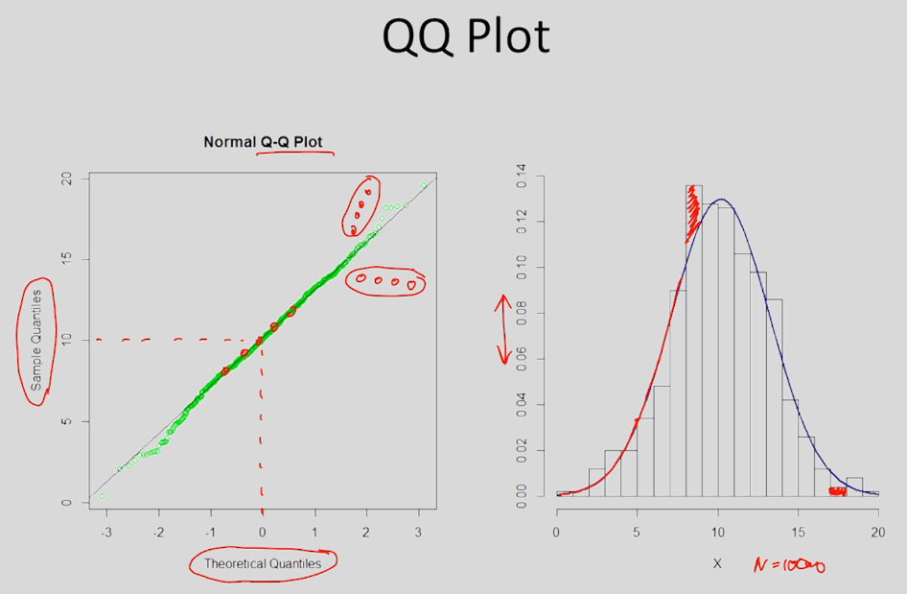

**Ненормальное** распределение:

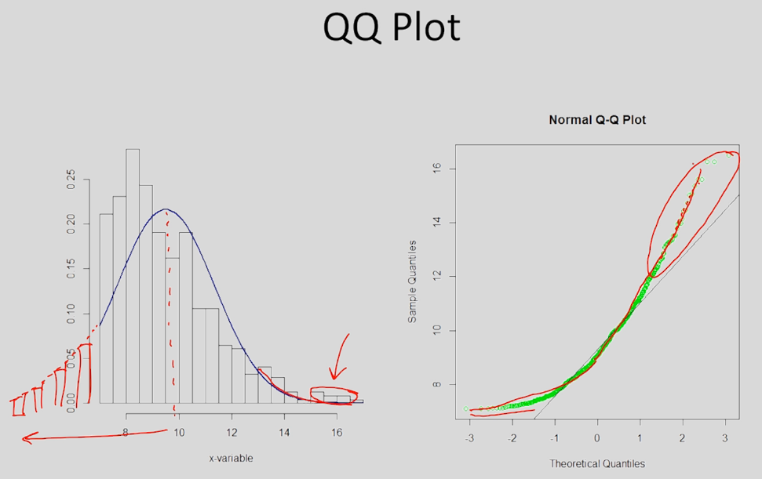

В статистике **для проверки нормальности распределения зачастую используются тесты**:

* Тест **Колмогорова Смирнова**
* Тест **Шапиро-Уилка** (Shapiro–Wilk test)

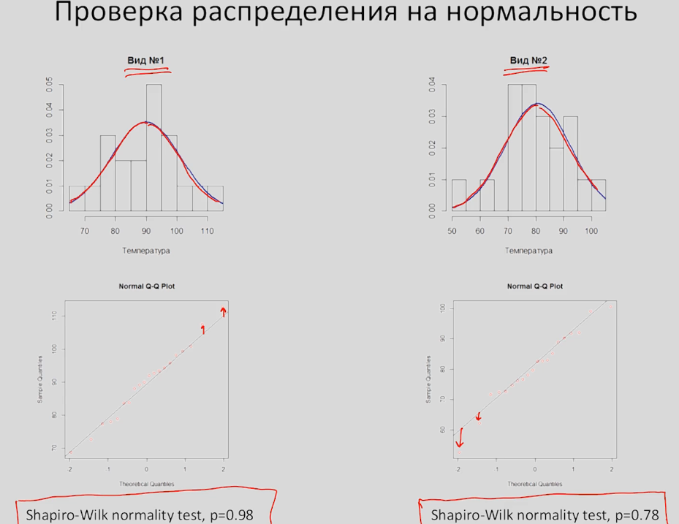

Данные **тесты позволяют проверить гипотезу о том, что наша выборка действительно изъята из Генеральной совокупности и распределение признака соответствует нормальному**.

Тут наступает тот редкий случай, когда Р – уровень значимости меньше 0,05 сообщает нам плохую новость – смотрите *мы тестируем нашу гипотезу о том, что данные нашего распределения значимо не отличаются от нормального распределения, поэтому отклонять нулевую гипотезу у нас желания нет*. Соответственно, когда мы получаем **Р – уровень значимости больше 0,05 это для нас хорошее известие, которое не позволяет отклонить нулевую гипотезу**.

**БЕРЕГИСЬ ВЫБРОСОВ!**

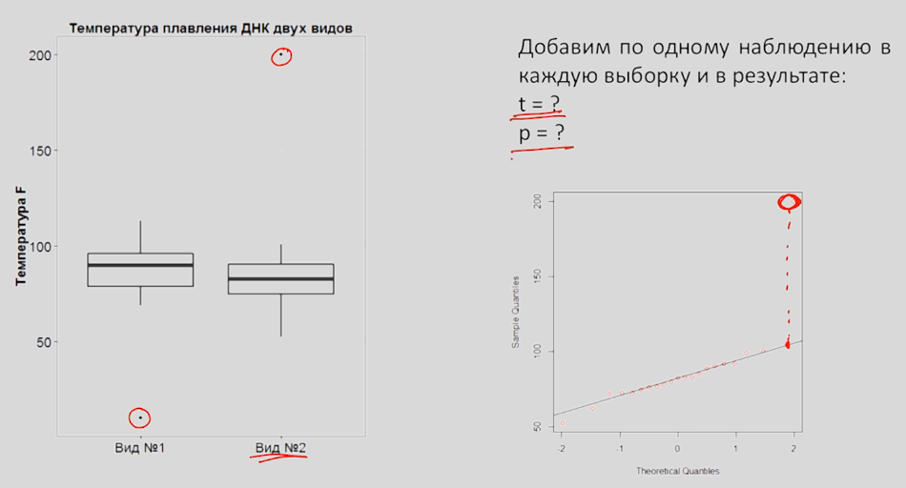

В примере ниже, добавление всего по одному выбросу (экстремально высокому значению) в каждую выборку, практически уничтожит все данные, полученные до этого:

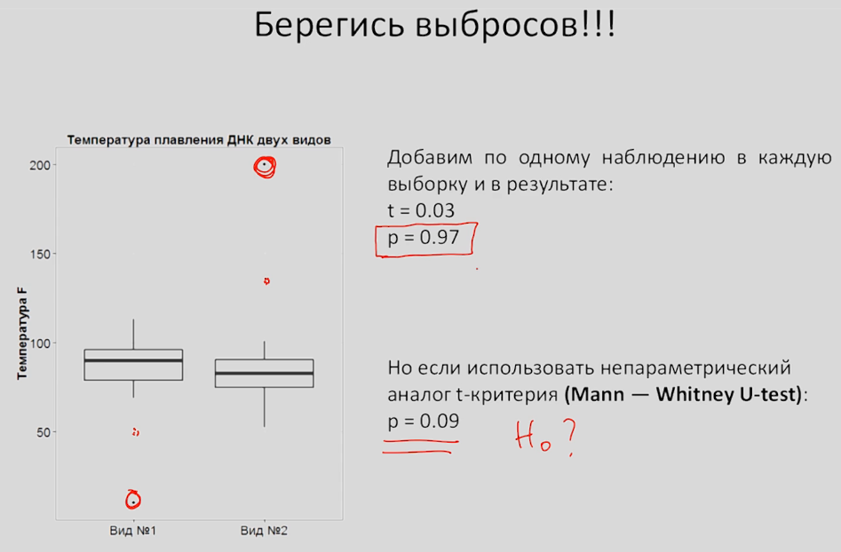

***Что делать если распределение*** *нашего признака очень* ***сильно отличаются от нормального****, и мы* ***опасаемся принять t-критерий стюдента?***

В таких случаях используется непараметрический статистический критерий под названием - **U-критерий Манна-Уитни**.

Этот критерий **переводит все наши данные в ранговую шкалу**, которая не учитывает значения признака в выборках, а просто их ранжирует от первого до последнего наблюдения. И после этого **считает какой средний ранг оказался в первой группе и какой во второй**. Такой критерий гораздо менее чувствителен к экстремальным отклонениям от нормальности и к наличию выбросов.

**Однофакторный дисперсионный анализ (One-way ANOVA)**

Очень часто в экспериментах и исследованиях возникает необходимость **сравнить несколько групп между собой**. В таком случае мы можем применять однофакторный дисперсионный анализ.

* переменная, которая будет разделять наши наблюдения на группы с нескольким градациями - *номинативная переменная*, называется **независимой переменной**.
* переменная,по степени выраженности которой мы сравниваем группы - *количественная переменная*, называется **зависимая переменная**.

Автор **Ф**ишер, соответственно рассчитываем **F-критерий**.

***Давайте на основе примера посмотрим, как работает данный метод чтобы понять его идею:***

Возьмем три группы: 1, 2 и 3 (в каждой по три значения). И сначала сформулируем наши гипотезы.

* Нулевая гипотеза **Н0** как всегда пессимистична и гласит, что на самом деле во всей ГС (генеральной совокупности) никаких значимых отличий между средними нет и они все равны друг другу: **Н0** ***1 =  2 = 3***
* Альтернативная гипотеза **Н1** наоборот утверждает, что хотя бы две средние из трех не равны друг другу: **Н0** ***1 ≠  2 ≠ 3***

Далее рассчитаем среднее значение всех значений в целом: $\overline{X}$ = (6 + 12 + 18) / 9 = **4** – данное среднее позволит нам оправдать название метода и перейти к базовому понятию дисперсионного анализа такому как: **SST – Общая сумма квадратов** (Total sum of squares)

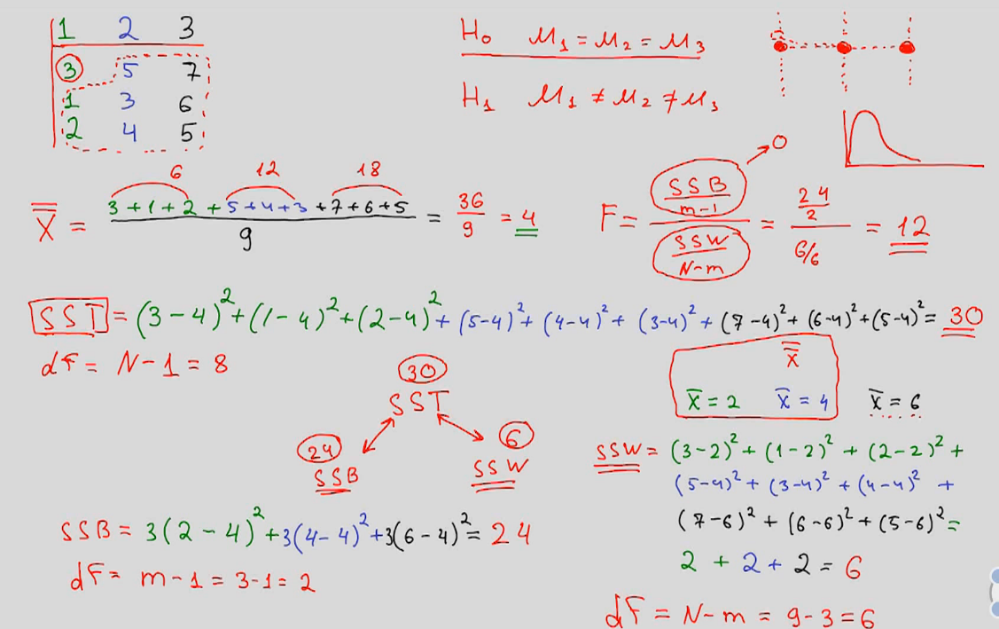

**Что такое** **общая сумма квадратов (SST)** – это такой показатель, который характеризует на сколько высока изменчивость наших показателей без учета разделения их на группы. *Другими словами, сумма квадратов всех отклонений от общего среднего (****дисперсия без деления на кол-во наблюдений****)*.

Теперь давайте подробнее остановимся на **степенях свободы** *общей суммы квадратов (SST)*.

**В целом у нас 9 элементов** – зная 8 из них мы спокойно можем узнать значение 9-го элемента значит кол-во степеней свободы: **df = N – 1** = 9 - 1 = **8**

Теперь давайте подумаем, а что вообще нам дает значение изменчивости наших данных. SST может проистекать только из двух источников это:

**SST** (**общая** сумма квадратов)

**SSB** – сумма квадратов ***между групповая*** и **SSW** – сумма квадратов ***внутри групповая***

Как эти два показателя влияют на общую изменчивость (SST)?

**Если** изменчивость **SSB** (между групповая изменчивость) будет **больше**, **то и общая изменчивость** (**SST**) также будет **больше**. Точно так же и с **SSW** (внутригрупповая изменчивость) – чем она **больше**, тем **больше и SST**. Другими словами, **вариативность внутри групп и вариативность между группами** оказывают влияние **на вариативность общую**.

*Рассчитаем оба показателя:*

**SSW** – сумма квадратов ***внутри групповая*** – *это сумма отклонений от среднего каждой группы внутри каждой группы:*

*Средние всех групп*: **1 = 2, 2 = 4, 3= 6** => **SSW** = 2 + 2 + 2 = **6** (подробнее на рис. выше)

Теперь рассчитаем показатель кол-ва степеней свободы для нашей внутри групповой суммы квадратов – это разница между общим кол-вом наблюдений и кол-вом групп (**m**): **df = N – m** = 9 - 3 = **6**

**SSB** – сумма квадратов ***между групповая*** – *это сумма отклонений группового среднего от общего среднего внутри каждой группы:*

*Общее среднее*: **1 = 4** => **SSB** = 12 + 0 + 12 = **24** (подробнее расчет на рис. выше)

Теперь рассчитаем показатель кол-ва степеней свободы для нашей между групповой суммы квадратов – это число групп (**m**) минус 1:

**df = m - 1** = 3 - 1 = **2**

**SST** = **30**, **df** = **8**

**SSB** = **24**, **df** = **2** **SSW** = **6**, **df** = **6**

(30 = 24 + 6)  
 (8 = 2 + 6)

Теперь можно рассчитать **основной статистический показатель дисперсионного анализа** – так называемое **F-значение**:

$$F = \frac{\frac{SSB}{m-1}}{\frac{SSW}{N-m}} = 12$$

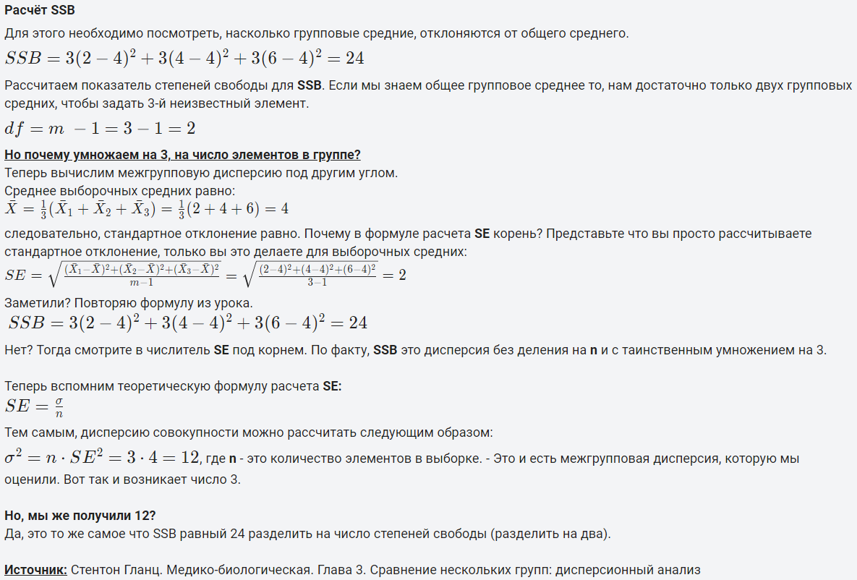

*Выводы:*

Если **большая часть** нашей **общей изменчивости** (**SST**) **обеспечивается** благодаря сумме квадратов между групповых **SSB** (а у нас так и есть 24 > 6) – это означает, что наши **группы значительно различаются между собой**, а **если** бы у нас большая часть обеспечивалась **внутри групповой изменчивостью SSW** –это, **наоборот**, говорило бы нам, **что наши группы не различаются** и единственная изменчивость, которая у нас есть это изменчивость внутри самих групп (внутри групповая изменчивость).

**Простыми словами как работает дисперсионный анализ**:

**Вся изменчивость наших данных может быть обусловлена двумя вещами** – **изменчивостью внутри групп и между ними** (SSW и SSB). **Если SSB значительно превышает SSW, весьма вероятно, что как минимум два средних значения значимо отличаются друг от друга**. **Для того чтобы выяснить на сколько это вероятно мы рассчитываем Р – уровень значимости при помощи F – критерия** (используем для этого калькулятор на сайте).

Теперь **рассчитаем на калькуляторе вероятность** того, что **при верности нулевой гипотезы** мы получим значение **F** = **12** (для расчета выбираем **F-распределение**):

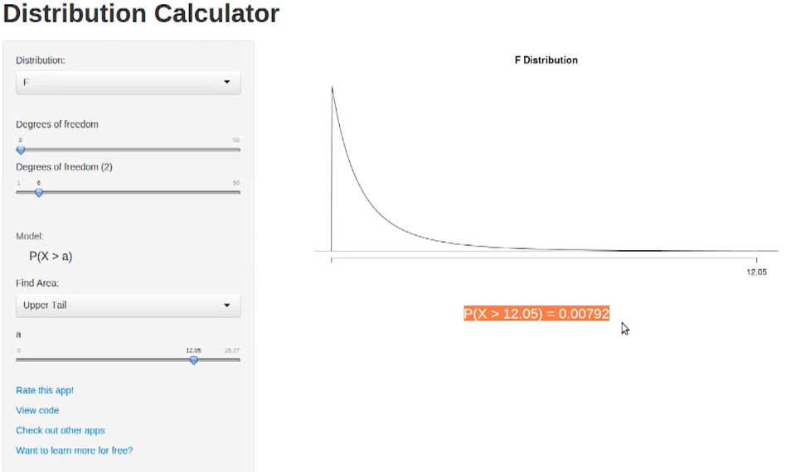

В данном случае **Р – уровень значимости меньше 0,05** – отклоняем нулевую гипотезу и принимаем альтернативную.

***Немного об обозначениях в дисперсионном анализе***

Когда мы делим значение межгрупповой суммы квадратов на соответствующее число степеней свободы (число групп минус один), мы тем самым усредняем полученный показатель. Усредненное значение межгрупповой суммы квадратов называется межгрупповым средним квадратом

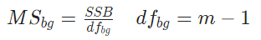

Отношение внутригрупповой суммы квадратов к соответствующему числу степеней свободы (число всех наблюдений минус число групп) — это внутригрупповой средний квадрат

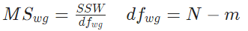

Поэтому формула F-значения (F-отношение) часто записывается:

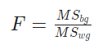

***Задача в качестве примера*** *(данные можно скачать с начальной страницы темы в формате csv)****:***

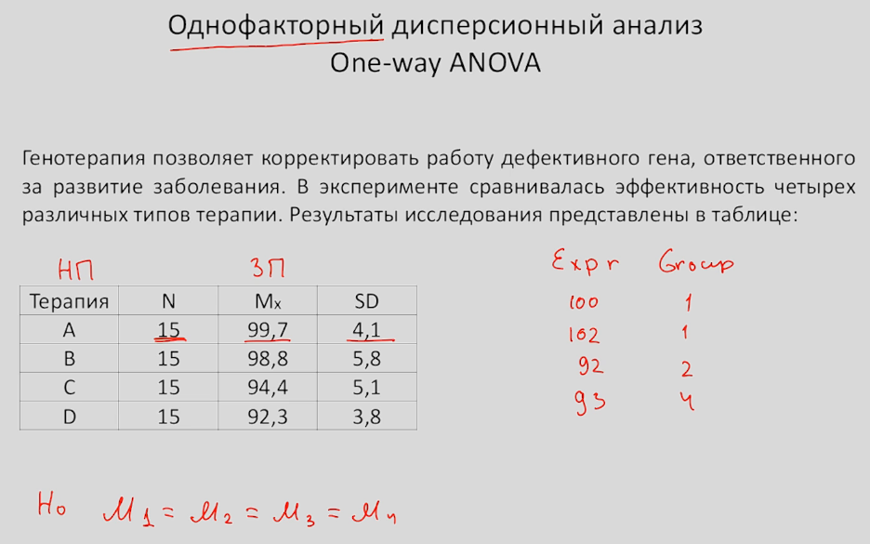

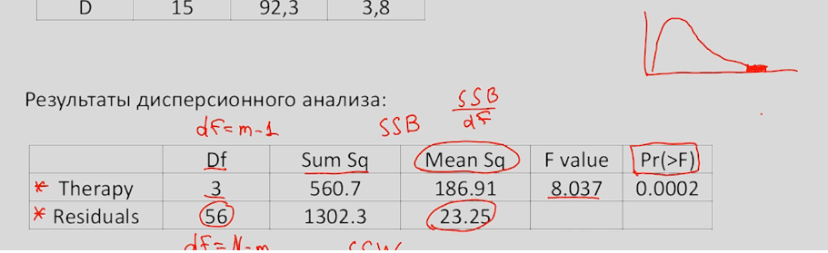

В результате решения задачи выше мы рассчитали Р – уровень значимости (0,002), который значительно меньше 0,05, что позволяет нам отклонить нулевую гипотезу.

Но **отклонение нулевой гипотезы позволяет нам сделать всего один вывод**, а именно: **что как минимум два средних значимо отличаются между собой.**

Чтобы посмотреть более обще на **результаты** их **можно визуализировать**:

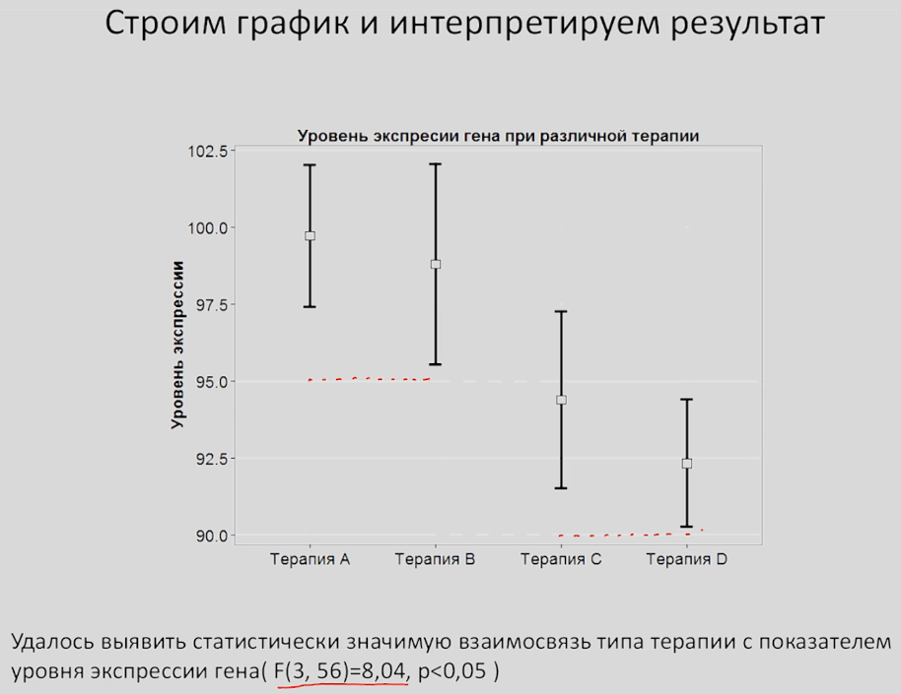

**Когда мы визуализируем результаты дисперсионного анализа** обязательно нужно сообщать **F – значение с количеством степеней свободы** (межгрупповых SSB и внутригрупповых SSW) и Р – уровень значимости, это может выглядеть таким образом: **F(3, 56) = 8,04, р < 0,05**.

Теперь разберем, что мы видим на графике.

Очевидно, что первые два вида терапии (А и В) лучше справляются с поставленной задачей, чем терапии С и D. И разумеется, нам было бы очень интересно узнать, а между какими именно парами средних существуют значимые различия.

Мы можем вспомнить, что **если доверительные интервалы не включают средние друг друга, то такие различия будут значимы**. Однако здесь возникает, пожалуй, самая интересная часть дисперсионного анализа. Которая заключается в том, что нельзя так просто взять и сравнить все группы между собой.

Почему это так нам поможет узнать тема: **множественные сравнения** в дисперсионном анализе и в статистике в целом.

**Множественные сравнения в ANOVA**

**Сложность сравнения возникает тогда, когда нужно сравнить не две, а большее кол-во групп между собой**. Почему мы не можем просто взять критерий **t-Стьюдента** и попарно сравнить все значения между собой?

Потому, что **с увеличением количества групп также увеличивается вероятность получения значимых различий там, где их на самом деле нет** (это просто математика). Для нейтрализации данного математического эффекта, можно применить **поправку Холма-Бонферрони**, которая, по сути, просто уменьшает Р – уровень значимости в соответствии с кол-вом групп.

Делается это следующим способом: рассчитываем возможное кол-во парных соединений групп по формуле – **х * (х – 1) / 2** (где **х** это кол-во групп), после чего Р – уровень значимости делим на это число.

**Поправка Холма-Бонферрони** проста и удобна в использовании, но ее часто критикуют т.к. как она очень сильно снижает шансы получения реально существующих статистически значимых результатов.

**Пример:**

Предположим, профессор хочет знать, приводят ли студенты к разным экзаменационным баллам при использовании трех различных методов обучения.

Чтобы проверить это, она случайным образом поручает 30 ученикам использовать каждый метод обучения. После одной недели использования назначенной им методики обучения каждый учащийся сдает один и тот же экзамен.

Затем она выполняет **однофакторный дисперсионный анализ** и обнаруживает, что общее значение **p** равно **0,0476**. Поскольку это значение **меньше 0,05**, она **отклоняет нулевую гипотезу однофакторного дисперсионного анализа** и заключает, что не каждый метод обучения дает одинаковый средний балл за экзамен.

Чтобы выяснить, *какие* методы обучения дают статистически значимые результаты, она выполняет следующие **парные t-тесты**:

* Техника 1 против Техники 2
* Техника 1 против Техники 3
* Техника 2 против Техники 3

Она хочет контролировать вероятность совершения ошибки первого рода при α = 0,05. Поскольку она выполняет несколько тестов одновременно, она решает применить поправку Бонферрони и использовать α new = **0,01667**.

α новый = α исходный / n = 0,05 / 3 = 0,01667

Затем она приступает к выполнению t-тестов для каждой группы и находит следующее:

* Техника 1 против Техники 2 | р-значение = 0,0463
* Техника 1 против Техники 3 | p-значение = 0,3785
* Техника 2 против Техники 3 | р-значение = 0,0114

Поскольку p-значение для Метода 2 по сравнению с Методом 3 **является единственным p-значением меньше 0,01667**, она заключает, что существует только статистически значимое различие между методом 2 и методом 3.

**Поправка Тьюки** менее консервативен и не так сильно понижает P – уровень значимости. Рассчитывается доверительный **интервал разницы двух средних** и если такой **интервал не включает в себя значение 0, то можно отклонить нулевую гипотезу** о равенстве средних значений в ГС.

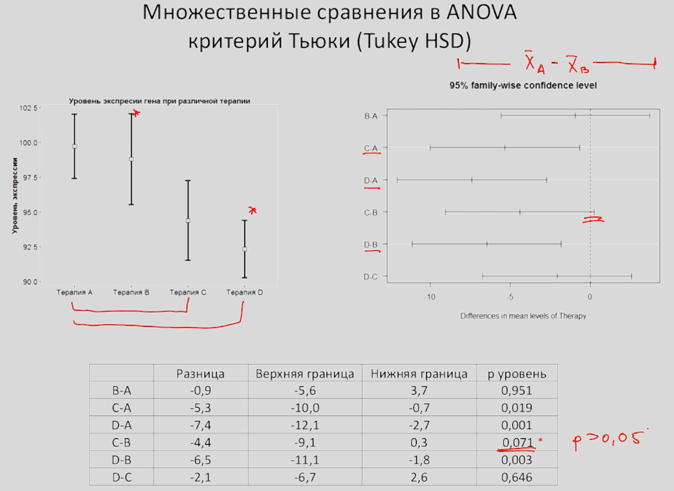

В примере выше **критерий Тьюки определил для пары С-В**, что **Р > 0,05** (**0,071**), но если бы не делали поправку, а **просто использовали только критерий t-Стьюдента**, то было бы: **Р < 0,05** (**0,04**).

**Отличие от критерия Стьюдента заключается в том, как рассчитывается стандартная ошибка SE**

***Поправка Тьюки***: <https://r-analytics.blogspot.com/2013/10/blog-post_19.html#.Vucd_PA1GK0>

По мимо указанных выше двух **множественных поправок существуют** и другие.

**Двухфакторный дисперсионный анализ (Two-way ANOVA)**

Двухфакторный дисперсионный анализ позволяет нам работать уже не с одним параметром в наших исследованиях, а с двумя. Соответственно **SSB** **уже не один**, **а два** (**SSBA и SSBB**) + *их взаимодействие* - **SSBA*SSBB**. **Общая сумма квадратов** теперь: **SST = SSW + SSBA + SSBB + SSBA*SSBB**

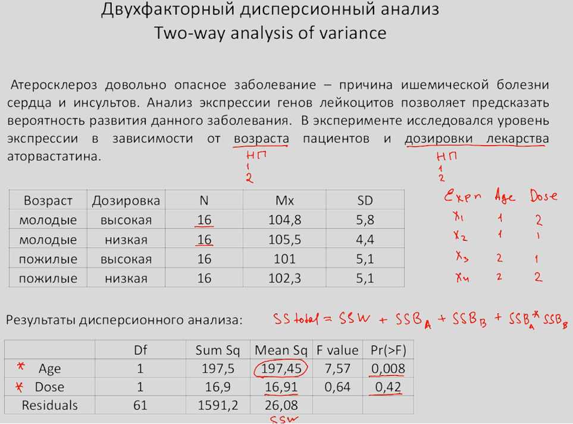

После расчетов (например, в Python) мы видим, что основную долю в общей изменчивости составляет изменчивость, обусловленная влиянием фактора возраста **Age** (**Mean Sq 197,45**) при соответственно **Dose** (**Mean Sq 16,91**) и **SSW** (**Mean Sq 197,45**). При этом мы видим, что значимым эффект является так же только для возраста пациентов **Age**: **Р < 0,05** (**0,008**).

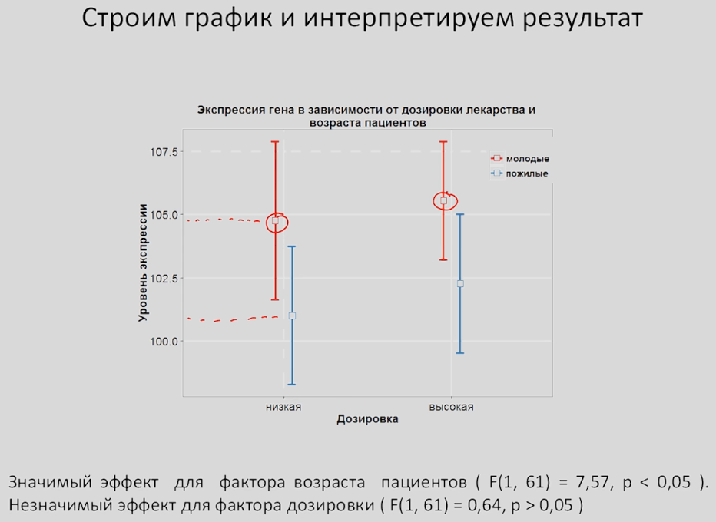

На графике выше мы видим, что фактор дозировки не является значимым фактором т.к. для **Dose** **Р > 0,05** (0,42), но может быть и такая ситуация где оба фактора значимы, например такая:

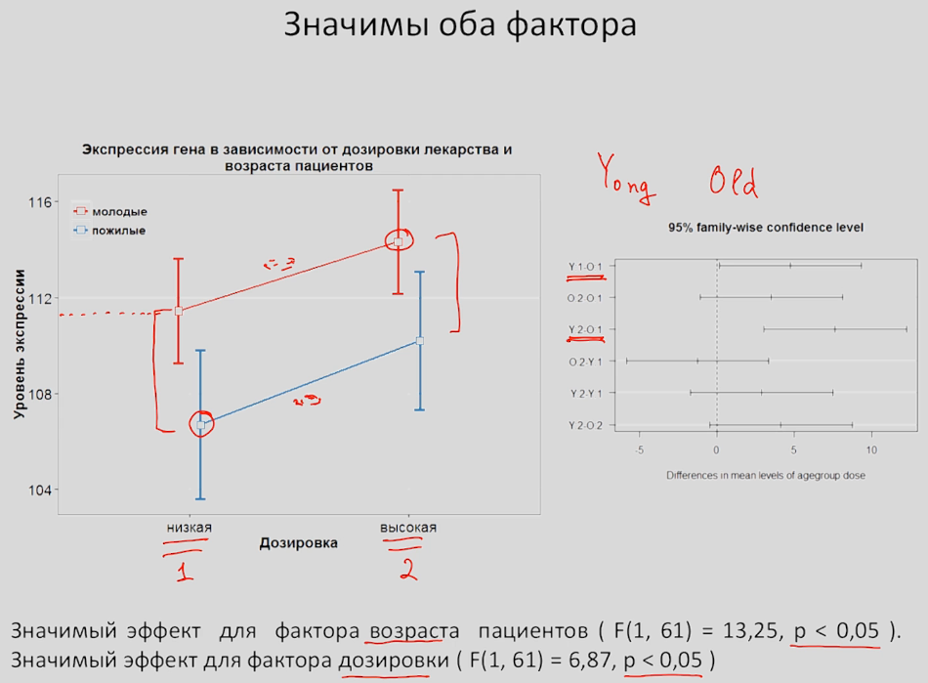

Мы видим, что **и возраст**, **и дозировка** **оказывают значительное влияние** **на нашу зависимую переменную (в обоих случаях Р < 0,05)** (визуально видно, что средние значения в группах молодых пациентов при разных дозировках не попадают в доверительные интервалы друг друга, то же самое и с пожилыми пациентами).

Теперь самое важное – посмотреть между какими группами отличия оказались значимыми. Применим критерий Тьюки (правая часть рисунка выше, **Y и О – возраст**, а **1 и 2 дозировка**) и посмотрим, где у нас интервалы не пересекают нулевое значение – где отличия между группами оказались значимыми: соответственно между группами **Y1 – O1** и **Y2 – O1**.

**Взаимодействие факторов в ANOVA**

**В примере с птицами** (на рис. ниже) мы видим, что ни фактор пола, ни фактор инъекции не оказали значимого влияния на нашу зависимую переменную: и там и там **изменчивость невелика** (**0,85 и 0,12**), а **Р-уровень значимости в обоих случаях больше 0,05** (0,7697 и 0,9123). Но взаимодействие этих факторов **Hormone : Sex** оказало довольно значимое влияние: **изменчивость – 89,48** и **Р < 0,05** (0,0037).

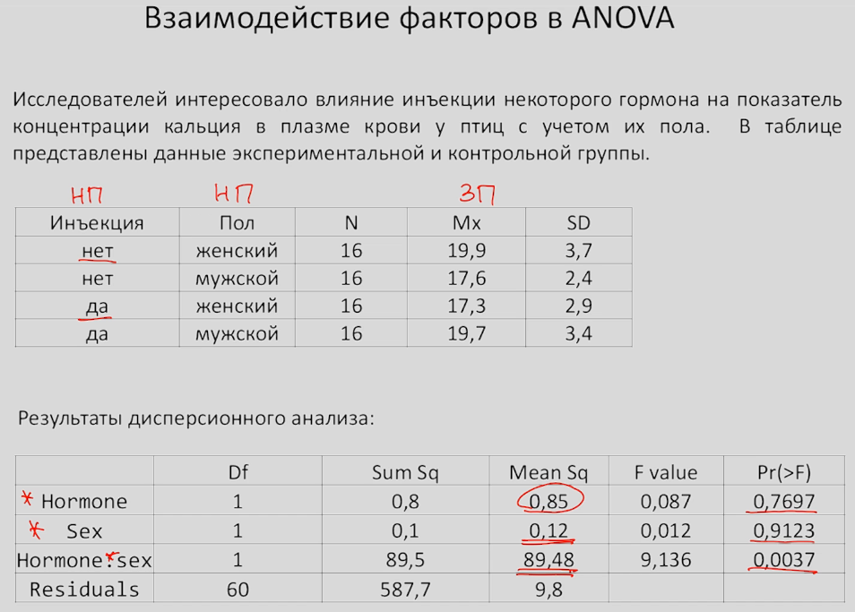

Оказалось, что сам факт инъекции по-разному повлиял на концентрацию кальция в крови птиц в зависимости от фактора пола: в случае мужского пола концентрация увеличивалась, а женского наоборот уменьшалась:

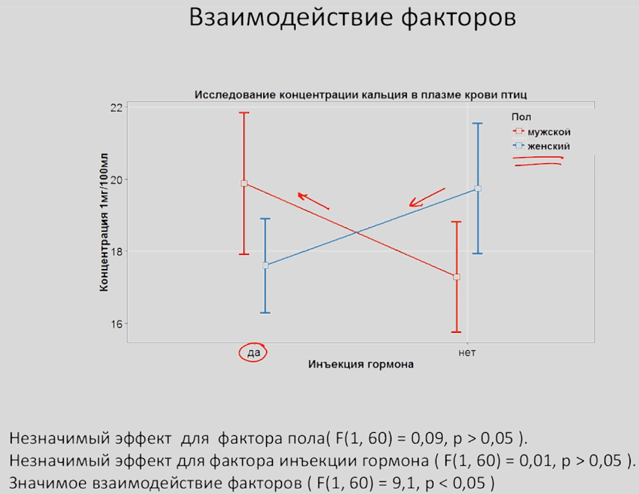

***Наличие трех и более факторов в гипотезе встречается довольно редко.***

**Пример-задача**

Компания, разрабатывающая мобильные телефоны, перед выпуском двух новых моделей (№1 и №2), решила выяснить, как потенциальные пользователи воспринимают эти новинки. Для этого компания набрала фокус-группу (100 мужчин, 100 женщин) и попросила участников оценить дизайн новых моделей телефонов от 1 до 100. Чтобы проанализировать полученные результаты, был применен двухфакторный дисперсионный анализ (зависимая переменная - оценка испытуемых по 100-балльной шкале, независимые переменные (факторы) - номер модели и пол испытуемых).

Соотнесите графики результатов (A, B, C, D) и различные результаты исследования:

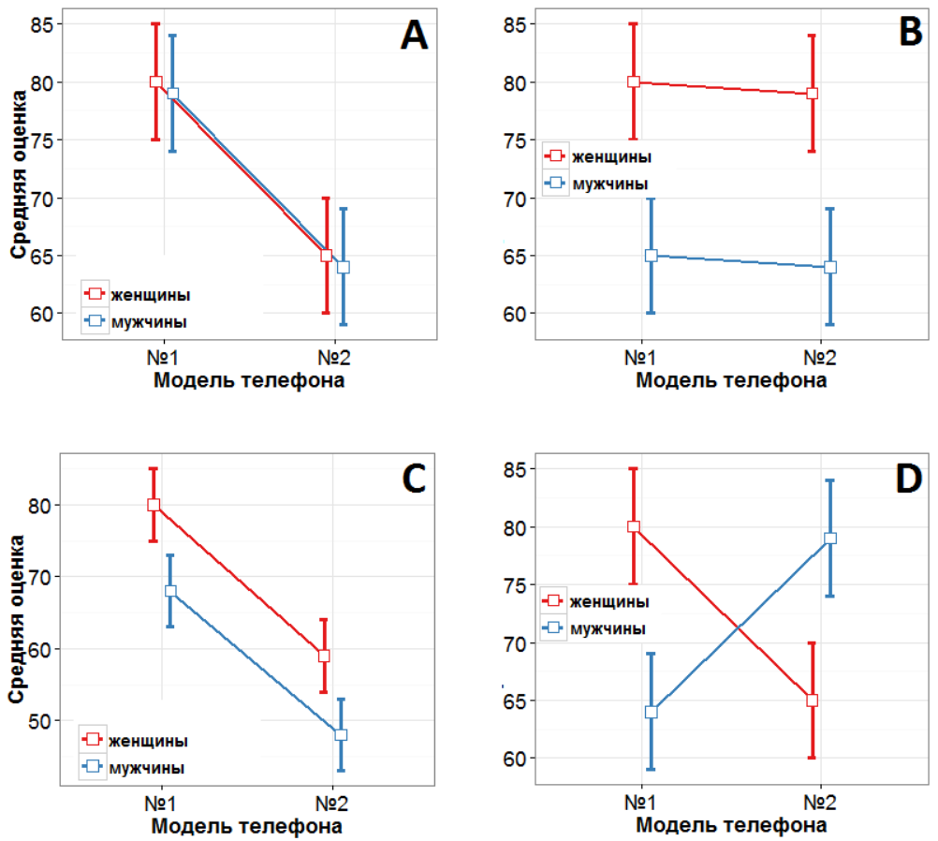



**В принципе дисперсионный анализ требует выполнения двух условий:**

* Нормальность распределения групп
* Гомогенность дисперсии (должна быть примерно одинаковая в каждой группе)

Дисперсионный анализ еще хорош тем, что при большом кол-ве наблюдений (больше 50) ANOVA устойчив к нарушению этих двух условий.

Но когда у нас разное кол-во наблюдений в группах и особенно когда кол-во наблюдений в группе меньше 30, важно проверять наши данные на эти два условия.

**Проверку на гомогенность** удобно делать построив сначала график **BoxPlot**, где сразу видны выбросы и изменчивость внутри групп. Далее провести **тест Левина**, где все дисперсии должны быть примерно равны между собой (Р-уровень значимости в этом тесте наоборот должен быть больше 0,05).

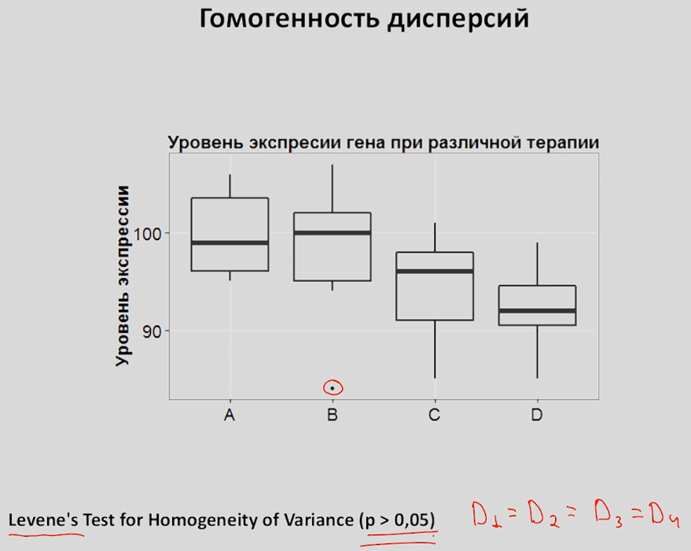

**Проверку на нормальность распределения** удобно визуализировать при помощи графика QQ Plot

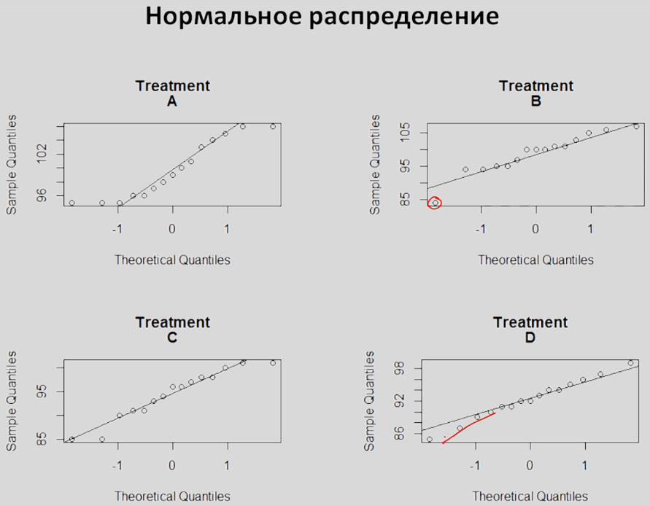

**Важное замечание:**

Применение дисперсионного анализа ничего не сообщает нам о причинно-следственных связях, оно лишь только выявляет наличие зависимости между номинативным признаком и количественной переменной.

**В чем разница между Т-тестом и дисперсионным анализом?**

**Критерий Стьюдента (t-test):** используется для определения того, существует ли статистически значимая разница между средними значениями двух групп.

**Однофакторный дисперсионный анализ (One-way ANOVA):** используется для проверки наличия статистически значимой разницы между средними значениями трех или более групп, когда группы можно разделить **по одному фактору**.

**Двухфакторный дисперсионный анализ (Two-way ANOVA):** используется для проверки наличия статистически значимой разницы между средними значениями трех или более групп, когда группы можно разделить **на два фактора**.

**На практике, когда мы хотим сравнить средние значения двух групп, мы используем t-критерий. Когда мы хотим сравнить средние значения трех или более групп, мы используем ANOVA.**

**АБ тесты и статистика**

**АБ тестирование** — это проведение экспериментов при помощи статистики, **пожалуй, самый яркий пример того, зачем статистика нужна в реальной жизни**!

**A/B тесты - один из основных инструментов в продуктовой аналитике**. Этот метод маркетингового исследования заключается в том, что контрольная группа элементов сравнивается с набором тестовых групп, где один или несколько показателей изменены для того, чтобы выяснить, какие из изменений улучшают целевой показатель.

**Понятие корреляции** (**Коэффициент корреляции Пирсона**)

***Это взаимосвязь двух количественных переменных***. Корреляция может быть положительной или отрицательной, нулевое значение показывает отсутствие взаимодействия переменных.

**Диаграмма рассеивания**:

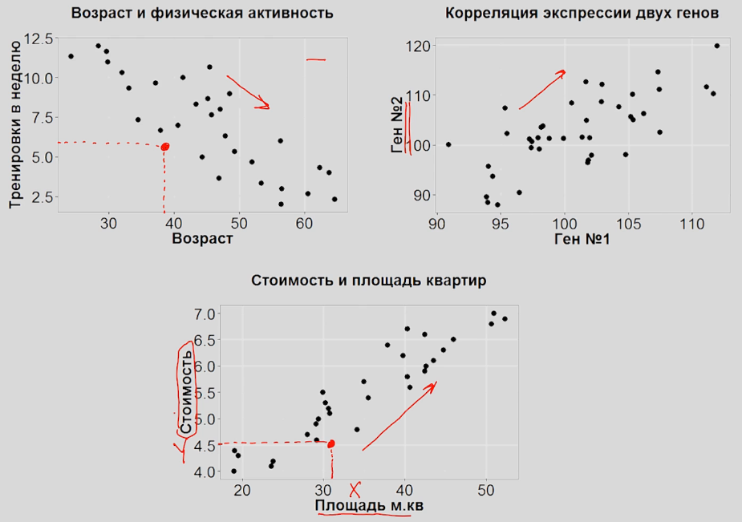

**Ковариация, коэффициент корреляции**

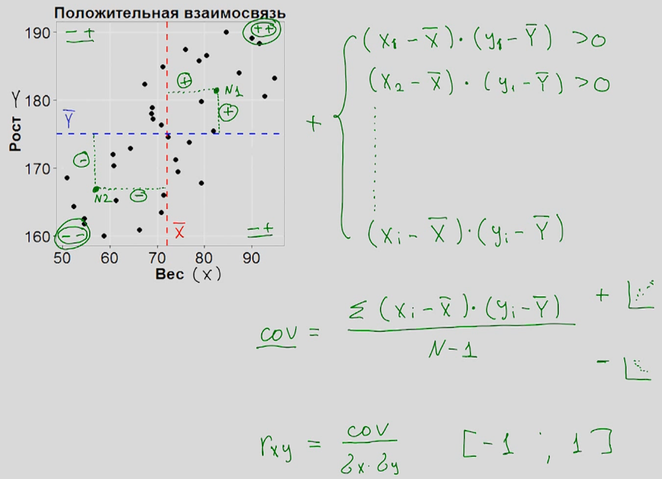 σ**x \*** σ**y** тут равноsd**x \*** sd**y**

(– среднее значение для оси ***Х***, $\overline{Y}$– среднее значение для оси ***Y***)

**cov** – ковариация это сумма произведений отклонений по оси-Х на отклонения по оси-Y (для каждого значения наблюдений), деленное на кол-во степеней свобод для исследуемого набора данных, *чем больше значение ковариации тем сильнее взаимосвязь между переменными факторами*.

**rxy** – коэффициент корреляции (находится в пределах **от -1 до 1**), может быть «**+**» или «**-**», рассчитывается как отношение ковариации к произведению стандартных отклонений по осям X и Y.

**Давайте остановимся на формуле коэффициента корреляции, которую мы получили**:  
  
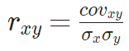  
  
запишем формулу чуть подробнее и выполним возможные преобразования:

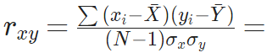  
  
распишем подробнее стандартные отклонения:

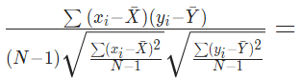  
  
теперь вынесем 1/ (N - 1) из-под корней:

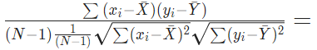

и сократим (N - 1):

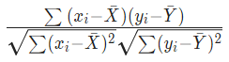  
  
таким образом, мы сократили N - 1 в знаменателе и получили **финальную формулу для коэффициента корреляции, которую вы часто сможете встретить в учебниках**:

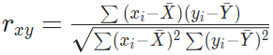

**Коэффициент детерминированности модели** показывает, **какой процент вариации зависимой переменной она объясняет**.

Идеальная модель имеет коэффициент детерминированности **1** – такая модель показывает, что **100%** вариации зависимой переменной объясняются значениями независимой переменной или переменных.

**Визуализация корреляции:**

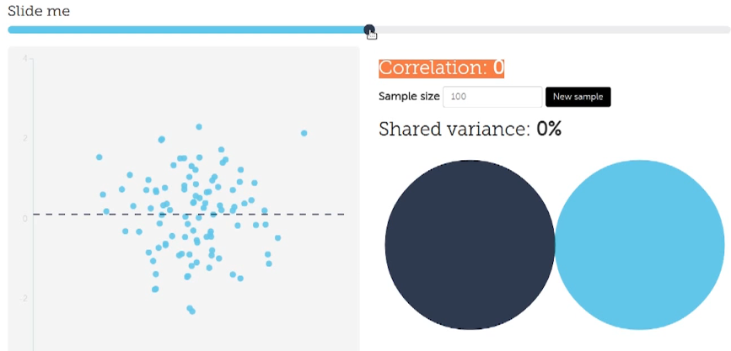

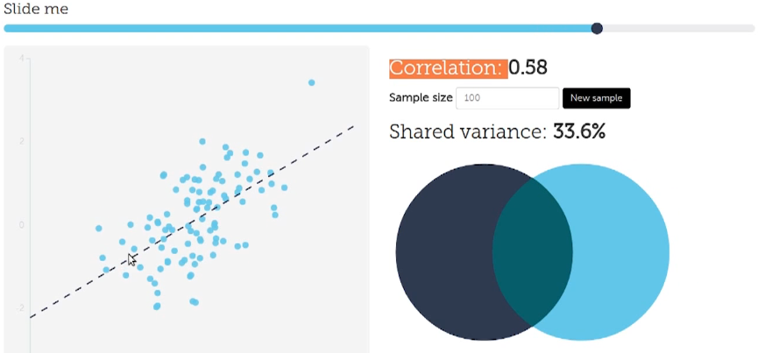

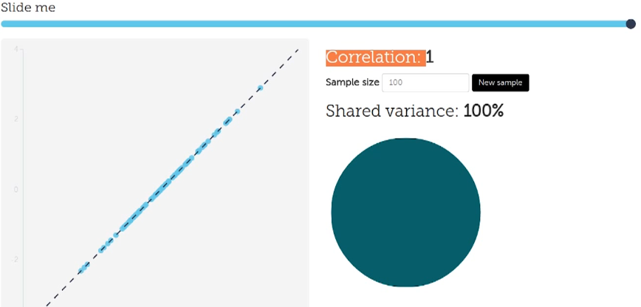

**И соответственно при отрицательном коэффициенте корреляции все наоборот:**

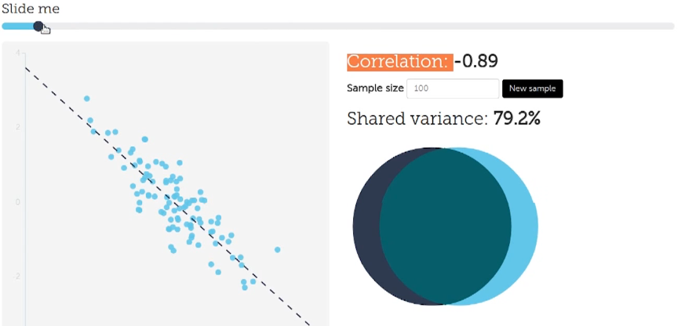

**Коэффициент детерминации** (Shared variance) – рассчитывается как квадрат коэффициента корреляции в процентах, тоже очень важный показатель **о нем подробнее будет сказано в теме линейной регрессии**.

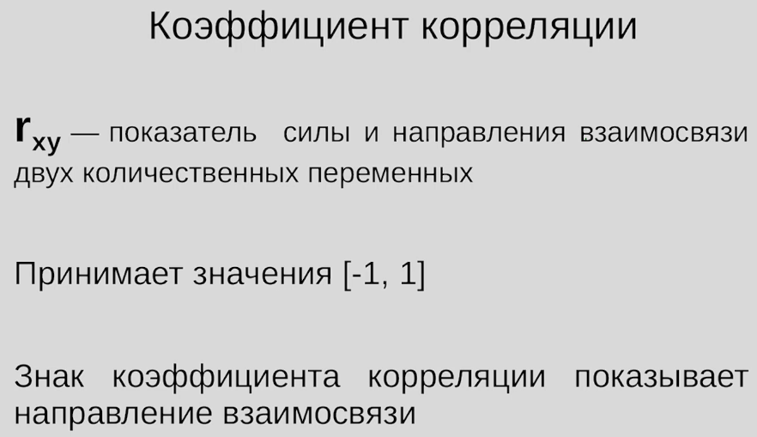 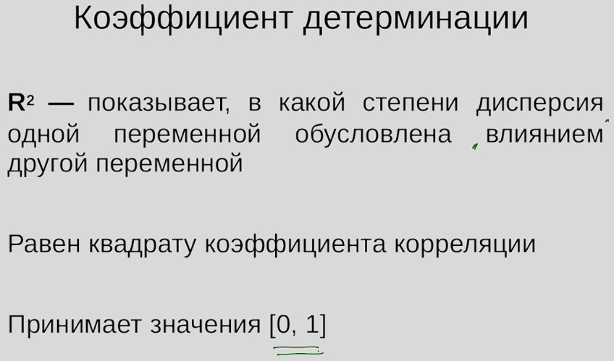

**Как проверять статистические гипотезы используя коэффициент корреляции Пирсона?**

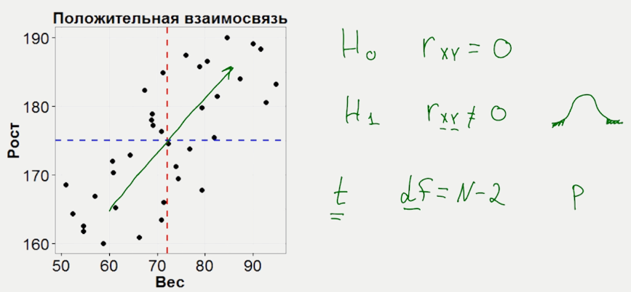

Формулируем как обычно нулевую гипотезу и альтернативную гипотезу. Как теперь рассчитать **Р - уровень значимости** для проверки нулевой гипотезы?

Для этого рассчитывается **t** значение с соответствующим кол-вом степеней свободы: **df = N – 2** (минус два т.к. у нас две переменных: рост и вес). Как именно это делается подробнее будет сказано в рамках изучения **линейной регрессии**.

**Условия применения коэффициента корреляции**

Разумеется, как и у большинства критериев у коэффициента корреляции Пирсона есть свои ограничения, которые лучше проверять для проверки взаимосвязи двух количественных переменных.

**Самое важное это характер взаимосвязи, нужно чтобы он был линейный и монотонный**.

Это означает, что если мы построили **диаграмму рассеивания** наших данных и увидели, что некоторая прямая наших данных хорошо описывает эту взаимосвязь то тогда можно применять критерий корреляции Пирсона, а в обратном случае это будет не совсем корректно.

*Примеры (где на самом деле корреляция отсутствует)*:

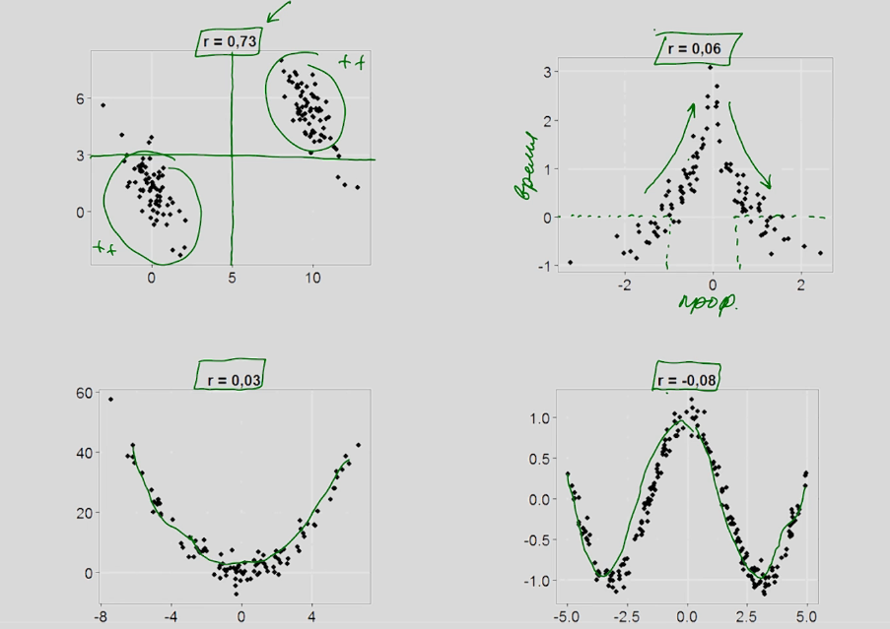

**Поэтому прежде, чем рассчитывать коэффициент корреляции Пирсона** сначала лучше построить **диаграмму рассеивания** (**Scatter Plot**), чтобы сначала посмотреть на **характер взаимодействия** этих двух переменных (есть ли примерно линия, во круг которой рассеиваются все наши точки – т.е. они рассеяны линейно и монотонно или напротив они рассеяны вокруг какой-то кривой).

Так же **желательно, чтобы переменные Х и Y были распределены нормально**, т.к. **основная идея самой формулы корреляции** **связана с понятием среднего значения для обоих переменных**, поэтому выбросы асимметрия, би-модальность будут негативно сказываться на адекватности использования среднего значения.

*Укажите, на каких графиках значение коэффициента корреляции Пирсона приблизительно равняется нулю:*

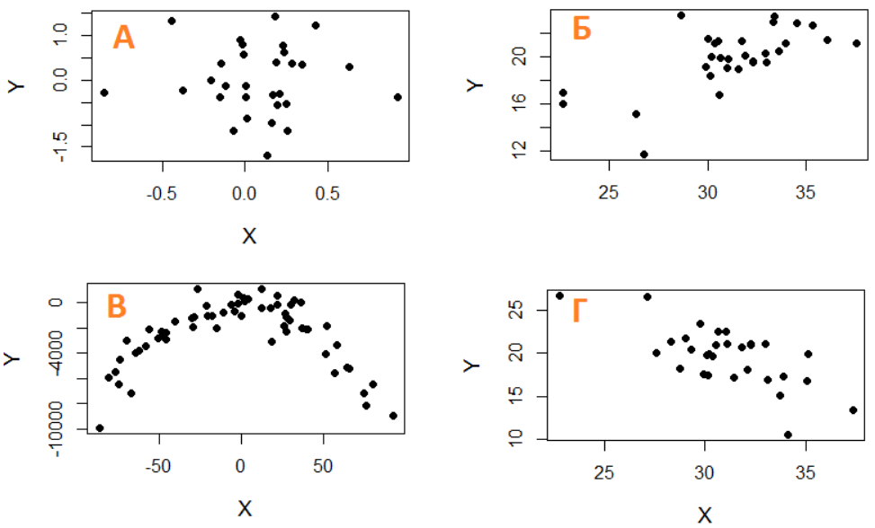

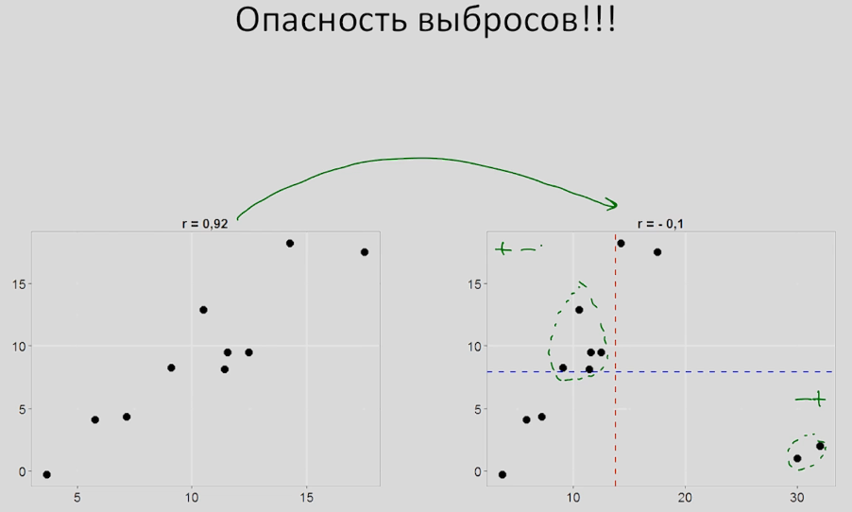При добавлении всего двух выбросов коэффициент корреляции из положительного стал отрицательным!

В случаях **если наши распределения ненормальны или взаимосвязь переменных не столь линейна**, то можно использовать **непараметрические аналоги коэффициента корреляции Пирсона**:

* **Коэффициент корреляции Спирмена,**
* **Коэффициент корреляции Тау Кендалла**

И тот и другой переходит от реального значения нашего признака к ранжированию:

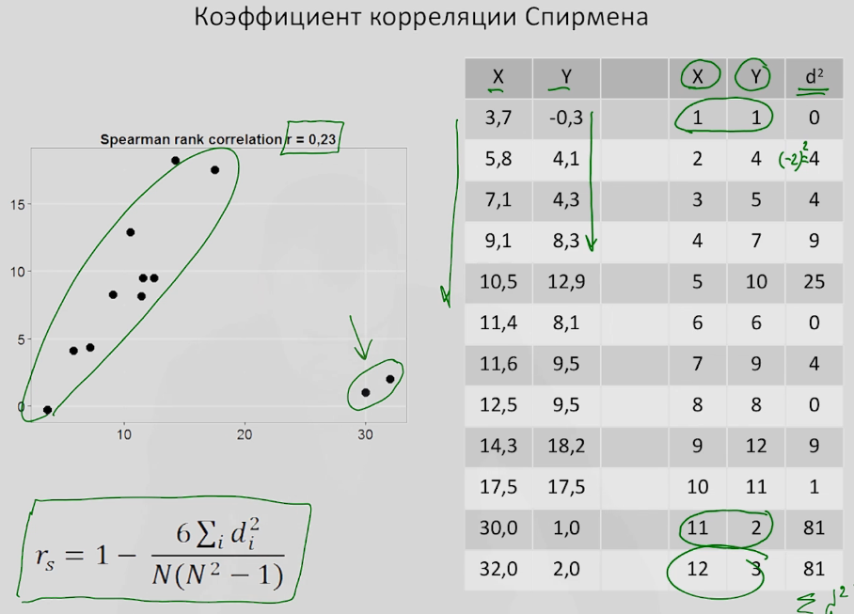

**Ложная зависимость** или **ложная корреляция**: https://ru.wikipedia.org/wiki/Ложная_зависимость

**Правильность интерпретации получаемых данных в корреляционных исследованиях**

**Ошибка корреляции**

говорит нам о том, что **положительная или отрицательная взаимосвязь** между двумя переменными еще ничего не говорит нам о причинно-следственной зависимости.

«При наличии корреляции между уровнем агрессии школьников и их пристрастием к компьютерным играм, необязателен вывод о том, что компьютерные игры повышают уровень агрессии, также может быть верным предположение: агрессивные школьники любят играть в компьютерные игры».

Понятие «третья переменная» … или пример с Николасом Кейджем и числом самоубийств в Америке 😊

**Регрессионный анализ**

**Позволяет исследовать взаимосвязь различных переменных между собой**

В этом и следующих уроках мы научимся работать с **одномерным регрессионным анализом**, который позволяет проверять гипотезы о взаимосвязи одной количественной зависимой переменной и нескольких независимых.

Сначала мы познакомимся с самым простым вариантом - **простой линейной регрессией**, при помощи которой можно исследовать взаимосвязь двух переменных. Затем перейдем к **множественной регрессии** с несколькими независимыми переменными.

**Простая линейная регрессия (или одномерный регрессионный анализ)**

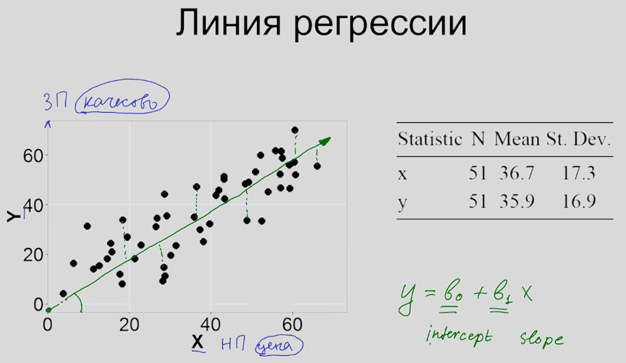

По оси **Y** расположена **зависимая переменная**, а по оси **Х независимая** (**предиктор**).

**Линия регрессии** следует за направлением облака рассеивания всех точек на графике т.е. **отображает направление взаимосвязи переменных**. Она расположена таким образом, чтобы максимально точно проходить через центр рассеивания точек, другими словами, чтобы расстояние между ней и другими точками (по вертикали) было как можно меньше.

Мы знаем, что любая линия задается двумя параметрами и можно написать уравнение прямой следующим образом:

***y = b0 + b1 * x***, где

***b0*** - это свободный член или **interсept**, который отвечает за то где наша линия пересекает ось Y, а

***b1*** - или **slope**, отвечает за направление линии регрессии и за угол наклона, который образует наша линия с осью Х.

**Метод наименьших квадратов (МНК)**

**МНК – метод нахождения оптимальных параметров линейной регрессии, таких, чтобы сумма квадратов ошибок (остатков) была минимальной** (под параметрами линейной регрессии мы понимаем значение коэффициентов ***b0*** и ***b1*** – таких, чтобы **сумма квадратов ошибок или остатков** была минимальной).

Что такое **остаток**? Это расстояние между точкой и линией регрессии: ***e1* = *1 – 1***,

(**1** – **предсказанное** значение на линии регрессии)

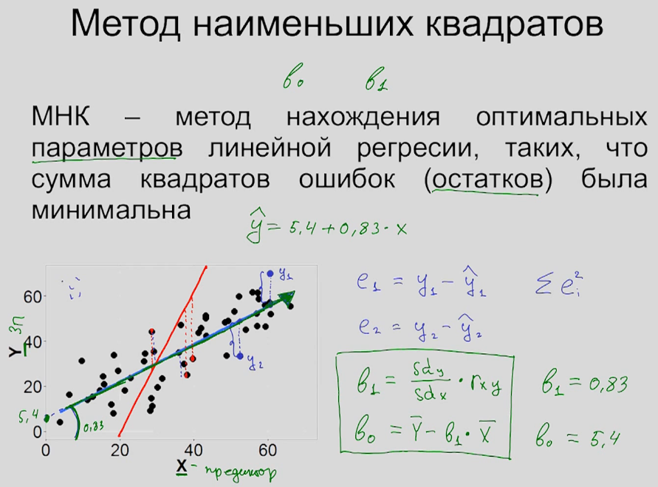

**Остаток** для значения ***1***будет иметь **положительное** значение, а для **2** **отрицательное**, т.к. ***2*** расположено под линией регрессии – другими словами значение ***2***меньше значения ***2***.

**Качество регрессионной прямой** можно оценить через сумму квадратов остатков: ***еi2***

(*возводим в квадрат чтобы, как и с дисперсией не обнулить сумму положительных и отрицательных значений*)

**Что бы наша линия регрессии хорошо отражала взаимосвязь т.е. чтобы сумма квадратов была минимальной**, коэффициенты ***b0*** и ***b1*** рассчитываются следующим образом:

$b_{1}=\frac{sd_{y}}{sd_{x}}⋅r_{xy}$ $b_{1}=$ 0,83 (для нашего примера на рисунке)

$b_{0}=\overline{Y}-b_{1}⋅\overline{X}$ $b_{2}=$ 5,4 (для нашего примера на рисунке)

**Что нам дает расчёт этих двух коэффициентов?** Мы хотели исследовать взаимосвязь двух переменных: независимого предиката (Х) и зависимой переменной (Y), а построив линию регрессии мы не только можем графически отобразить направление взаимосвязи, но и построить некоторую **математическую модель** отражающую взаимосвязь и **взаимозависимость этих двух переменных**, а именно (в случае примера на рисунке):

$\hat{y}$***= 5,4 + 0,83 * х*** (для нашего примера на рисунке)

**Гипотеза о значимости взаимосвязи и коэффициент детерминации**

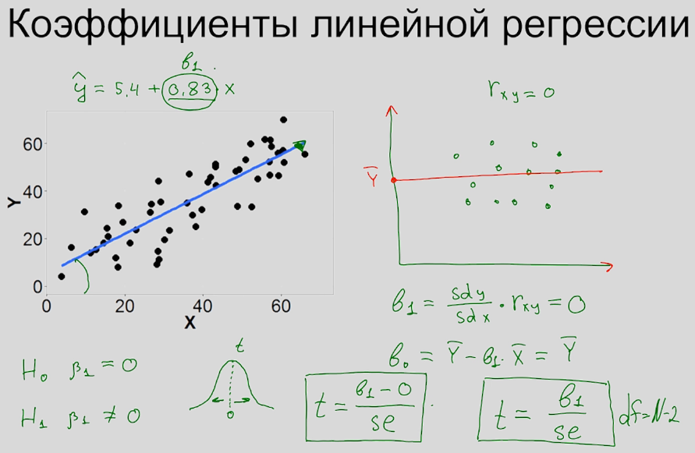

Разумеется, за взаимосвязь двух переменных ответственен коэффициент ***b1*** (на рис. 0,83) т.к. он отвечает за **угол наклона** и показывает куда смотрит наша линия т.е. **отрицательная** (вниз) или **положительная** (вверх) **взаимосвязь**.

Для его расчета как мы помним применяется коэффициент корреляции $r_{xy}$ в формуле:

$$b_{1}=\frac{sd_{y}}{sd_{x}}⋅r_{xy}$$

Соответственно если коэффициент корреляции будет равен нулю: $r_{xy}$***= 0***, тогда и $b_{1}$ так же будет равен нулю:

$$b_{1}=\frac{sd_{y}}{sd_{x}}⋅0=0$$

Тогда коэффициент $b_{0}$ будет равен:

$b_{0}=\overline{Y}-b_{1}⋅\overline{X}$ $=\overline{Y}-0⋅\overline{X} =$ $\overline{Y}-0 =$ $\overline{Y}$ $=>$ $b_{0}=\overline{Y}$

а, линия регрессии была бы строго горизонтальной и проходи ла бы через среднее значении оси Y.

Теперь давайте подумаем, как сформулировать **нулевую гипотезу** (***Н0***) относительно взаимосвязи в терминах одномерного регрессионного анализа:

Если мы предполагаем, что в генеральной совокупности две наши переменные никак не связаны, то значит коэффициент генеральной совокупности будет равен нулю: $b_{1}=0$, а линия, которая бы аппроксимировала взаимосвязь наших переменных была бы расположена параллельно оси Х. Соответственно **альтернативная гипотеза** (***Н1***), наоборот, гласила бы что: $b_{1}≠0$.

Вот тут и появляется **t-критерий**, который говорит следующее: если бы мы многократно повторяли наш эксперимент с ситуацией, что у нас на самом деле никакой взаимосвязи нет, то выборочные значения коэффициентов $b_{1}$ распределились бы нормальным образом вокруг соответствующего значения ГС (т.е. нуля). Используя **t-распределение**, рассчитываем **t-критерий** по формуле:

$t = \frac{b_{1}- 0}{se} = \frac{{ b}_{1}}{se}$, где  ***df = N - 2***

Вот так вот **t-критерий** позволяет проверить гипотезу о взаимосвязи двух переменных, сравнивая **коэффициент $b_{1}$** полученный в эксперименте **с предположением о том, что в ГС он равен нулю**.

**Коэффициент детерминации**

Таким образом **простая линейная регрессия** (или **одномерный регрессионный анализ**) позволяет нам:

* построить нам некоторую модель взаимосвязи двух количественных переменных,
* проверить гипотезу о наличии этой взаимосвязи (рассчитав Р-value),
* и что особенно важно получить на выходе **коэффициент детерминации** (**R2**)

Мы выяснили (когда обсуждали коэффициент корреляции), что **R2** это часть дисперсии одной переменной, обусловливаемая ее взаимосвязью с другой переменной.

В контексте дисперсионного анализа: **R2** это доля зависимой переменной **Y**, которая **объясняется нашей регрессионной моделью**.

Что значит – **объясняется регрессионной моделью?**

Пример:

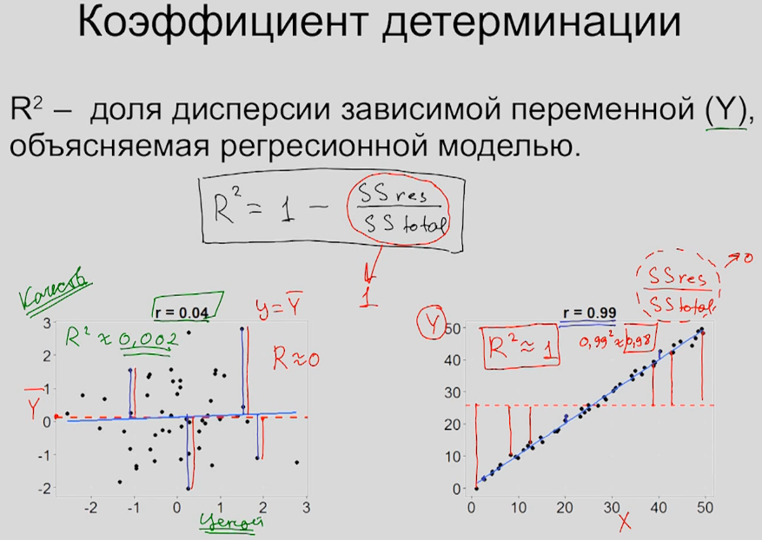

Формула для расчёта коэффициента детерминации на рисунке выше довольно проста:

$$R^{2}=1-\frac{ss_{res}}{ss_{total}}$$

Где $ss_{res}$ — это сумма квадратов остатков, деленная на $ss_{total}$— сумму квадратов общую (общая изменчивость).

Что же такое $ss_{res}$ — это расстояние от нашего наблюдения до регрессионной прямой возведенное в квадрат (т.е. мы каждого нашего значения такое расстояние возводим в квадрат и все это суммируем), а $ss_{total}$ — это все тоже самое, но берется расстояние не до регрессионной прямой рассеивания наших точек, а до среднего значения зависимой переменной ($\overline{Y}$) параллельного оси Х.

*Соответственно*:

Чем больше $ss_{res}$ стремится к показателю $ss_{total}$, тем больше отношение $\frac{ss_{res}}{ss_{totaL}}$ будет стремиться к единице (к 1). Что в свою очередь означает, что ***R2*** **будет стримиться к нулю** (***к 0***). И наоборот, чем меньше $ss_{res}$, тем больше ***R2*** **будет стримиться к единице** (***к 1***).

**Почему $ss_{res}$ не может быть меньше $ss_{total}$ хорошо видно при сравнении двух графиков на рис. выше**.

**Вывод**: чем больше значение ***R2*** приближается к 1, тем больше значение переменной Y обуславливается ее взаимосвязью с независимой переменной Х, т.е. наша регрессионная модель очень хорошо объясняет и описывает поведение зависимой переменной. **Поэтому чем больше *R2*, тем лучше наша модель справляется со своей задачей – объясняет и предсказывает поведение зависимой переменной**.

**Условия применения линейной регрессии с одним предиктором**

Если мы хотим посмотреть, как взаимосвязаны между собой две переменные, мы **можем применить регрессионный анализ - одномерную линейную регрессию и посмотреть**:

* во-первых, какая **линия регрессии** максимально хорошо описывает эту взаимосвязь
* построить **уравнение регрессии** (т.е. некоторую математическую модель)
* **проверить гипотезу** о статистической взаимосвязи между нашими переменными
* рассчитать **какой процент изменчивости зависимой переменной обусловлен нашей моделью**.

**Основные требования при использовании одномерного регрессионного анализа**

<https://gallery.shinyapps.io/slr_diag/> - визуализация ***гомоскедастичности***.

**Примеры** **нормального и ненормального распределения остатков**:

**Визуализация гомоскедастичности нормальное распределение остатков:**

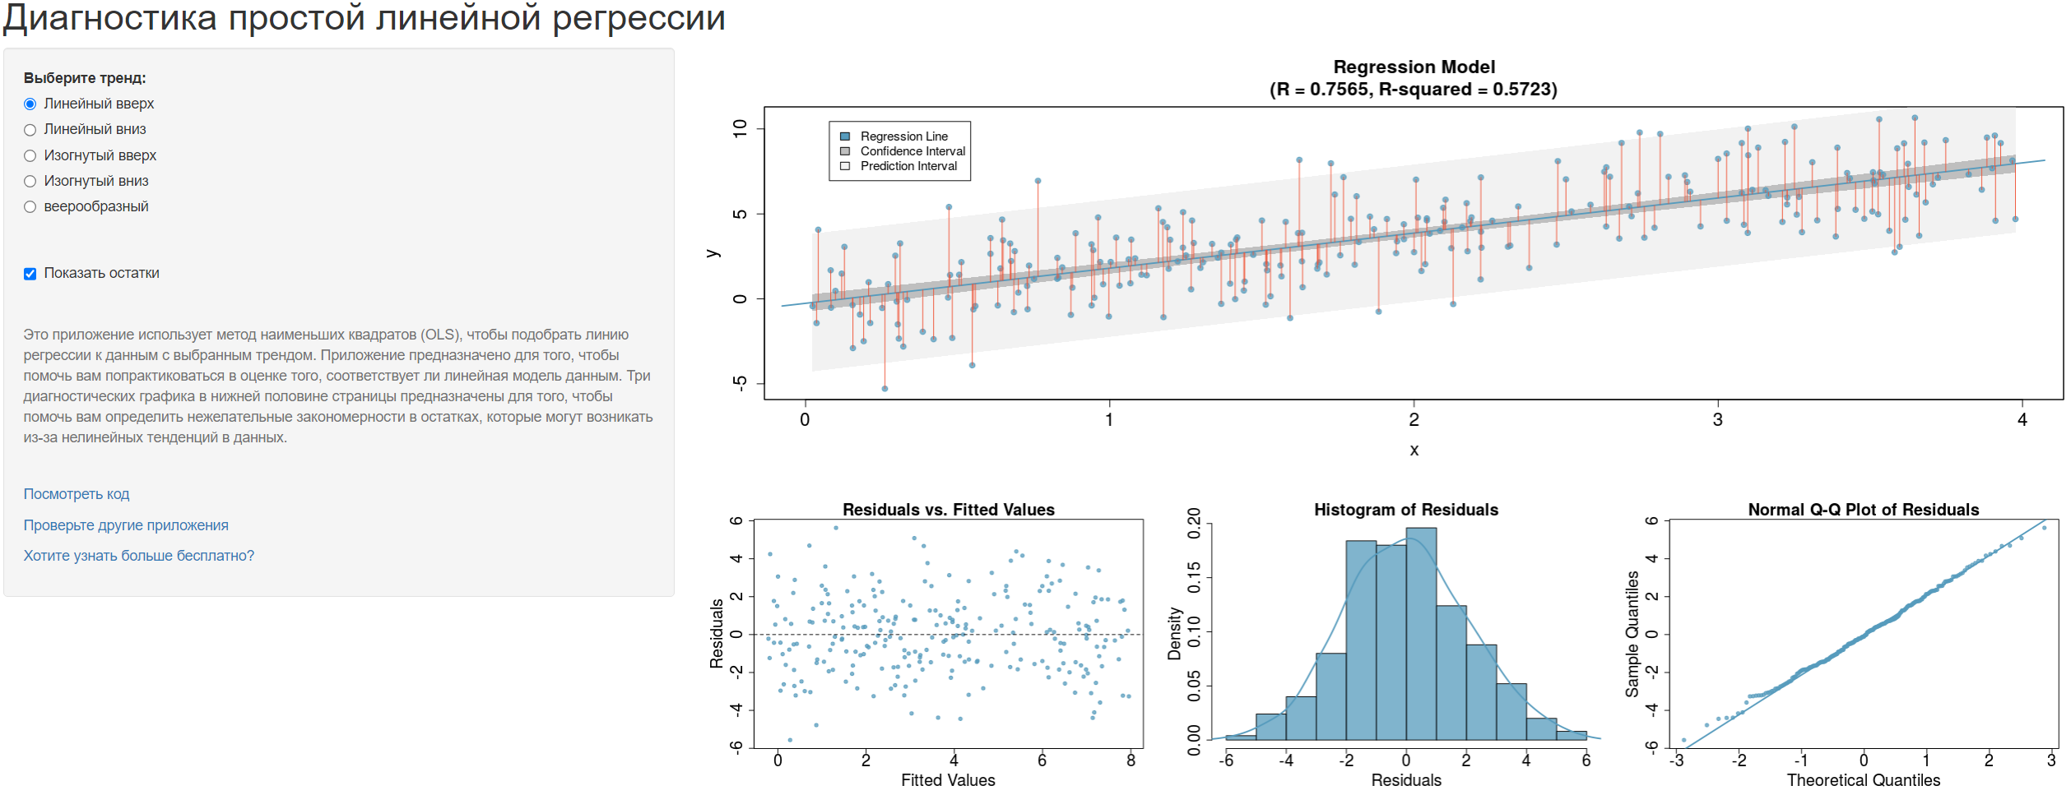

**Визуализация гомоскедастичности ненормальное распределение остатков:**

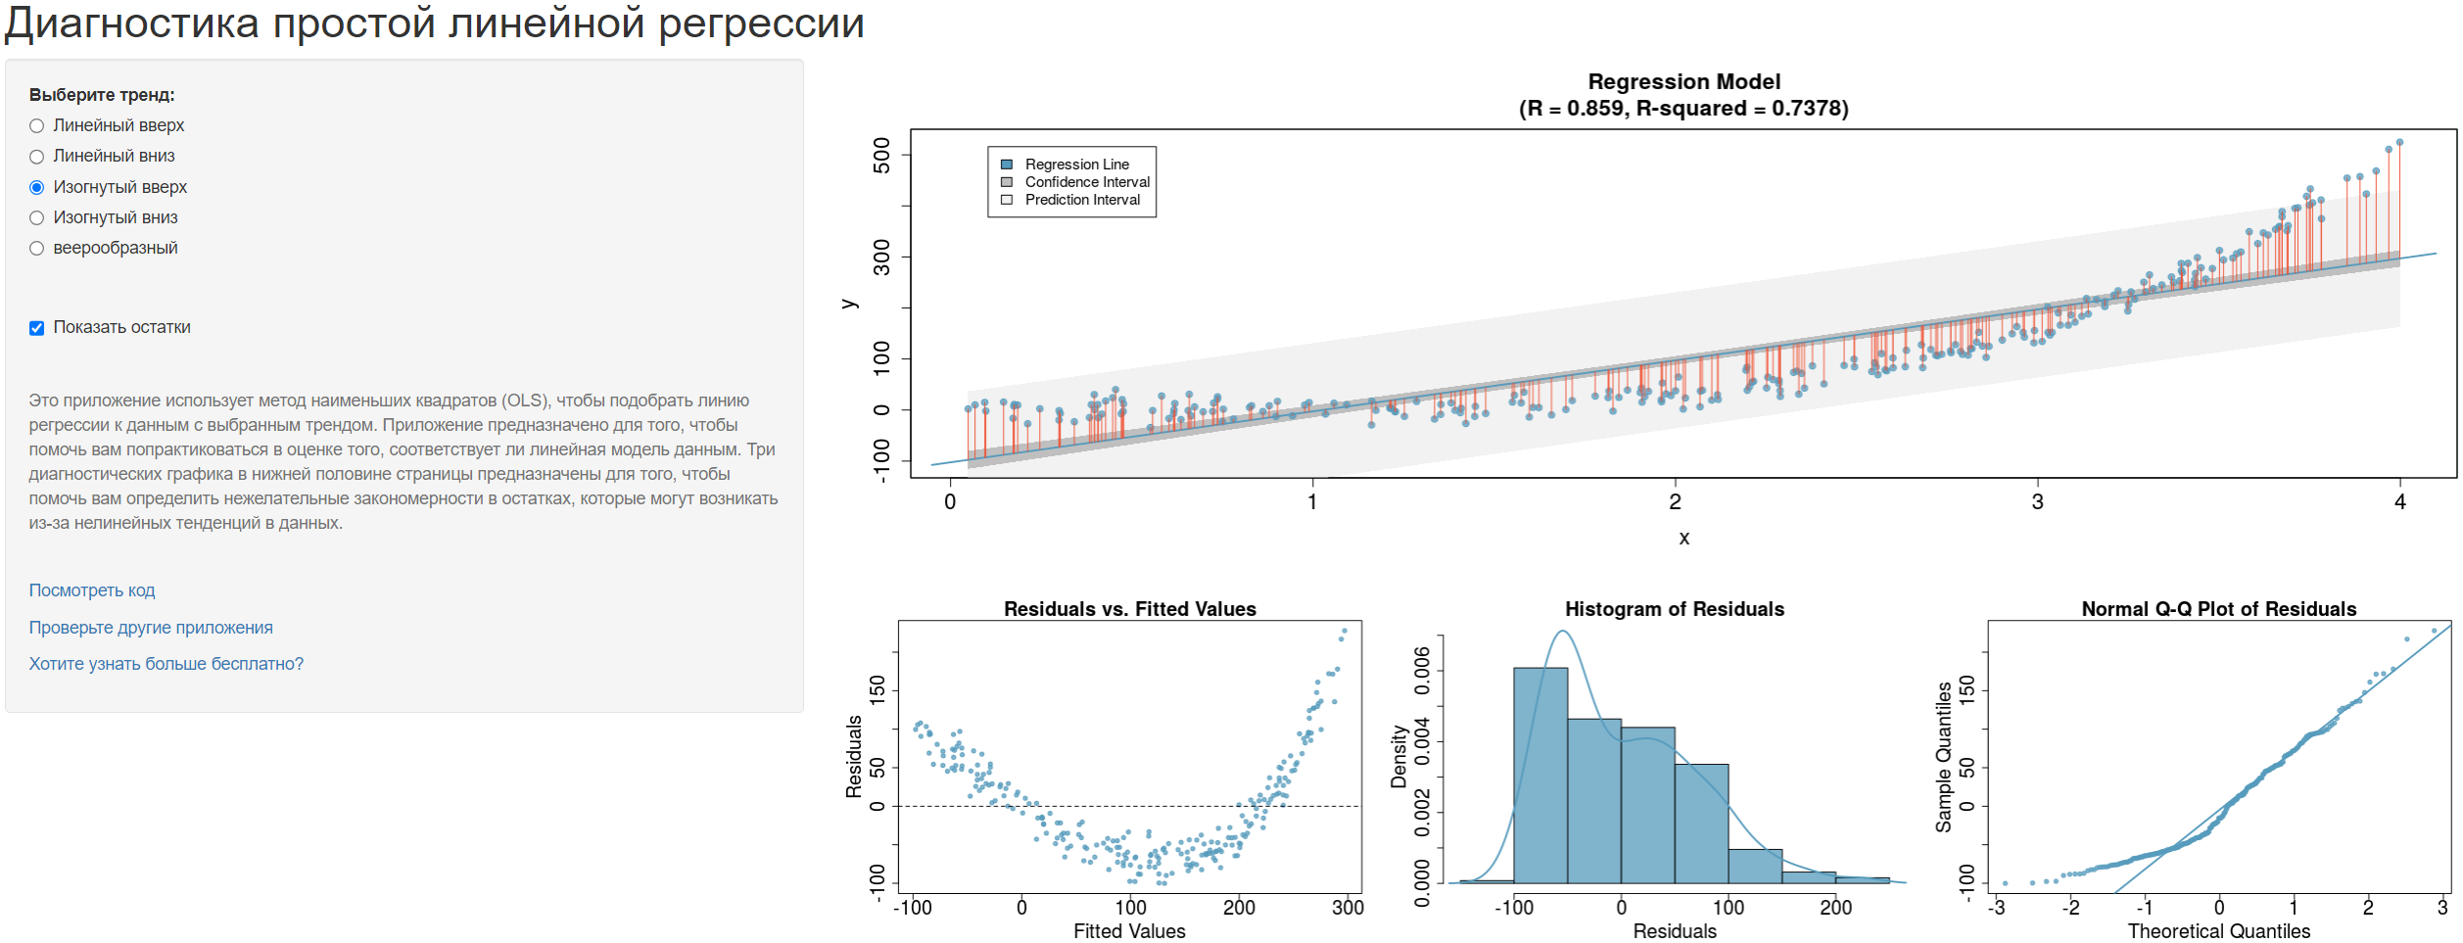

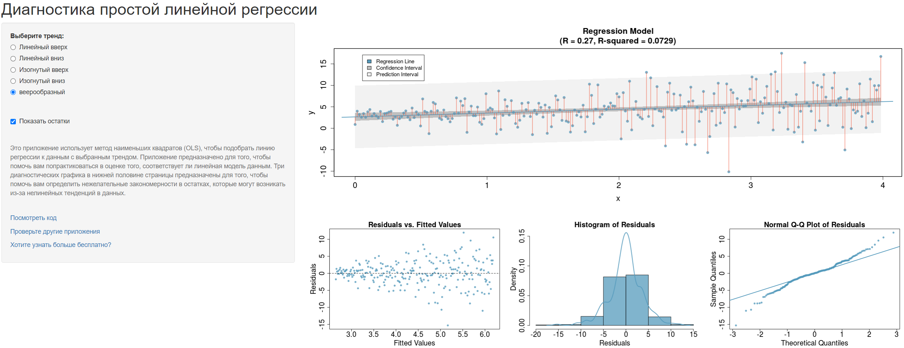

**Применение регрессионного анализа и интерпретация результатов**

Давайте посмотрим, как при помощи регрессионного анализа можно решать различные интересные задачи и проверять интересующие нас гипотезы. В **качестве дата фрейма мы будем использовать следующий набор данных** по различным социально экономическим показателям для штатов США:

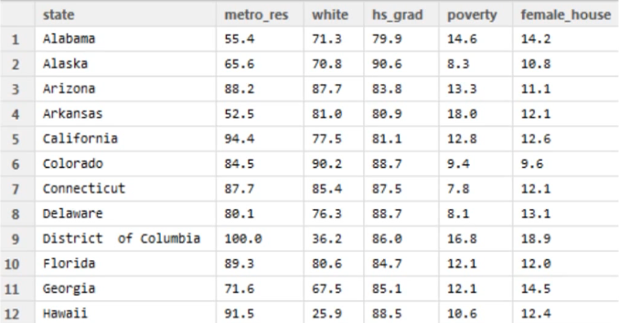

**metro_res** – процент штата живущий в столичной области

**white** – процент белокожего населения

**hs_grad** – процент людей имеющих среднее образование

**poverty** – процент людей проживающих в бедности

**female_house** – процент семей где женщины являются домохозяйками

**Первая наша задача**. Применим линейную регрессию с одной зависимой переменной и исследуем **как взаимосвязана бедность и уровень образования**.

Для начала строим **диаграмму рассеивания** (**Scatter Plot**), чтобы составить первое впечатление о характере взаимосвязи наших переменных:

* 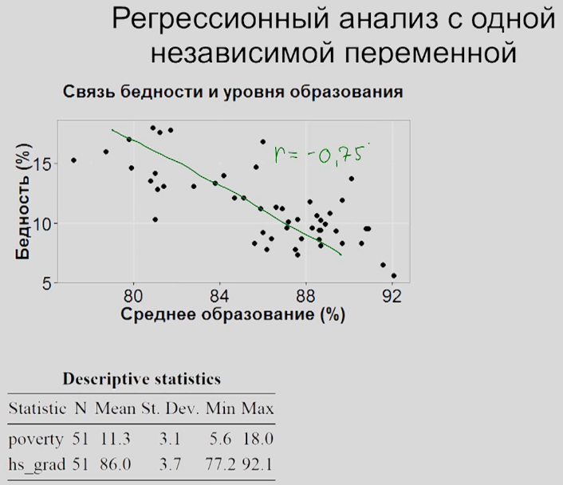Исходя из графика мы видим, что зависимость явно **линейная** и **отрицательная** (наклон вниз). Если бы мы рассчитали **коэффициент корреляции** он бы был равен **r = - 0,75**.
* Линейность взаимосвязи позволяет нам применить **регрессионный анализ** для решения задач.
* Более тонкие требования к данным, а именно **анализ остатков** и т.д. мы уже сделаем, когда получим первые результаты.

***Давайте сформулируем задачи и некоторые гипотезы, которые мы будем проверять при помощи регрессионного анализа с одной независимой переменной***.

В качестве **зависимой переменной** будет выступать **показатель бедности**, а в качестве **предиктора** (или независимой переменной) будет выступать **уровень образования**.

* 1. **Строим регрессионную модель**, которая максимально удачным образом объясняет взаимосвязь двух наших переменных:  ***= b0 + b1 * x*** (это уравнение регрессионной прямой).

Рассчитываем ***b0*** – ***interсept*** (отвечает за то, где наша прямая пересекает ось Y), рассчитываем ***b1*** - ***slope*** (отвечает за угол наклона прямой).

* 1. **Построив эту модель**, мы хотим выяснить **насколько хорошо наша модель объясняет поведение зависимой переменной**. Для этого нужно рассчитать **коэффициент детерминации** (**R2**) и ответить на вопрос: какой процент дисперсии объясняется нашей моделью?

Далее идет более частная гипотеза – мы попробуем ответить на вопрос: отличается ли ***b1*** **= 0** вообще-то это и есть ***H0*** ***нулевая гипотеза*** на языке регрессионного анализа. Почему это нулевая гипотеза?

Ну потому, что если бы у нас никакой взаимосвязи не было, то наша линия регрессии выглядела бы вот таким образом (она проходила бы параллельно оси Х и ***b1* = 0** (равнялся бы нулю):

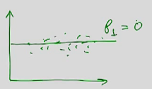

Если бы ***b1* ≠ 0** (не равнялся бы нулю) тогда наша прямая не была бы параллельна оси Х:

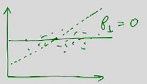

* 1. **Мы можем предсказывать**, на основании зависимых данных чему будет равна независимая переменная.

И так, зная коэффициент корреляции и описательные статистики для наших переменных (среднее значение, стандартное отклонение), мы могли бы рассчитать **коэффициенты регрессии** ***b0*** и ***b1***, рассчитать **коэффициент детерминации** ***R2*** и **проверить** наши **статистические гипотезы** при помощи **t-теста**.

**Результаты регрессионного анализа** (в программе R):

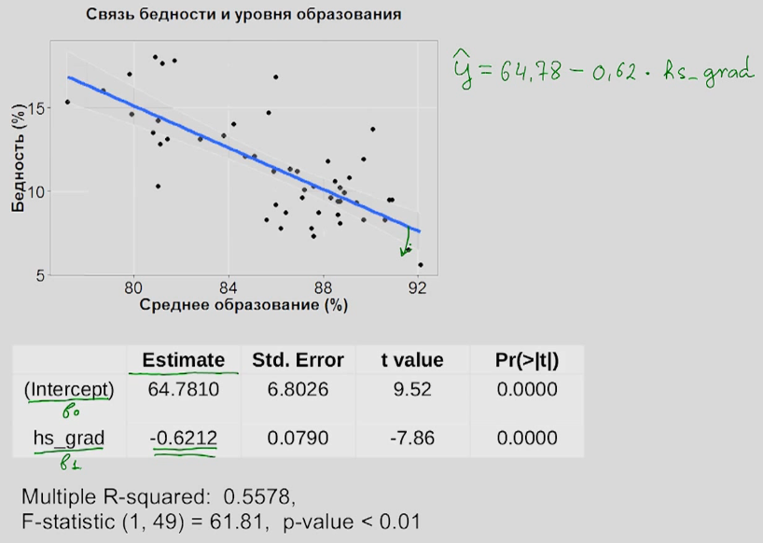Первая колонка в таблице **Estimate** сообщает нам о том какие **значения коэффициентов** ***b0*** и ***b1*** мы получили – **при каких значениях этих коэффициентов** наша **линия регрессии будет максимально удачно описывать взаимосвязь наших двух переменных**.

И уравнение регрессии:

***= b0 + b1 * x***

теперь будет выглядеть так:

$\hat{y}$***= 64,78 – 0,62 * hs_grad***

(минус т.к. корреляция отрицательная)

И так мы построили модель выявили взаимосвязь переменных, теперь нам нужно определить, а насколько значима данная взаимосвязь?

Для проверки нулевой гипотезы о том, что ***b1* = 0** (равнялся бы нулю) мы использовали **t-test** результаты которого мы видим в таблице: **стандартная ошибка** (**0,0790**), само значение **t-test**а (**-7,86**) и **Р-уровень значимости** (0,0000). **P-value** значительно **меньше 0,05**, что позволяет нам **отклонить** нулевую гипотезу.

Иными словами, мы обнаружили значимую статистическую взаимосвязь наших переменных.

Мы также можем заметить, что все те же значения есть и напротив ***interсept*** и там также **P-value** **< 0,05**.

Здесь так же проверяется гипотеза, что ***interсept*** отличен от нуля, это не позволяет сделать такого сильного вывода как в предыдущем случае, но то же дает довольно интересную информацию, а именно: если предположить наличие такого штата, где средний процент образования равен нулю, то мы ожидаем, что в таком штате будет примерно ***64,78******%*** **людей буду проживать за чертой бедности**.

Теперь давайте проинтерпретируем само значение коэффициента ***b1*** равное ***-0,6212***. Разумеется, знак минус говорит о том, что взаимосвязь отрицательная, но что более важно это означает, что **с каждым процентом увеличения кол-ва людей, имеющих образование мы ожидаем, что кол-во людей, проживающих в бедности, будет уменьшатся на 0,62%**.

Поэтому в случае применения регрессионного анализа в таких задачах, **коэффициенты перед нашими переменными имеют определенный смысл** — как будет изменяться значение зависимой переменной с единичным изменением нашей независимой переменной.

И наконец последнее **значение коэффициента детерминации**, который в нашем случае оказался равен приблизительно **0,5578**. Мы уже знаем, как это проинтерпретировать это **означает, что почти 56% изменчивости нашей зависимой переменной объясняется нашей моделью**. В принципе это не так уж и много, потому что практически половина изменчивости (44%) обуславливается не включенными в модель факторами.

Также обратим внимание на то, что **при значении коэффициента детерминации есть свой P-value и F-значение**, которое мы получили, применив дисперсионный анализ для проверки такой глобальной гипотезы о том, что наша модель в принципе в целом позволяет объяснить поведение нашей зависимой переменной. Как интерпретировать P-value для всей модели в целом станет понятней, когда мы познакомимся с понятием **множественной регрессии** и посмотрим, как у нас сразу несколько предикторов могут быть включены в модель.

**Давайте подведем итоги**

Мы решили выяснить как взаимосвязаны две переменные между собой - уровень бедности и образования и применили регрессионный анализ с одной независимой переменной и сколько мы получили информации:

1. На сколько значима эта взаимосвязь,
2. Что она оказалась отрицательной,
3. Мы смогли построить некоторую линейную модель, которая максимально удачно описывает взаимосвязь переменных,
4. Выяснить какой процент дисперсии одной переменной обуславливается взаимосвязью с другой переменной,
5. Посмотреть на сколько мы будем ожидать изменения уровня бедности с единичным изменением уровня образования.

Это намного больше чем просто значение корреляции, которое мы также могли рассчитать для этой задачи.

Теперь давайте посмотрим на сколько хорошо выполнились другие требования к регрессии, а именно посмотрим на остатки получившейся модели.

*Для этого построим два уже знакомых нам графика*.

**На первом** мы можем рассмотреть, как расположились остатки около нашей регрессионной прямой. Видно, что в целом изменчивость остатков остается одинаковой на всем протяжении прямой:

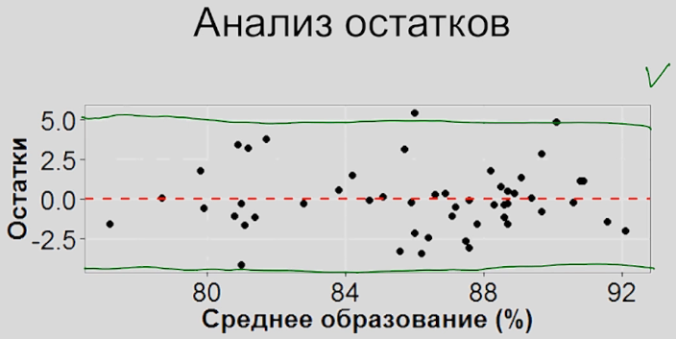

Это говорит о том, что **требование гомоскедастичности у нас выполнено**.

**И второй график QQ Plot** показывает нам, что подавляющее большинство наблюдаемых значений лежит на прямой линии, что говорит нам о нормальности распределения:

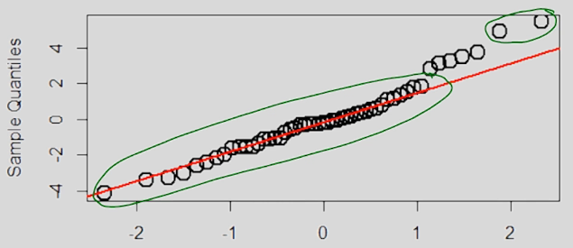

По итогу анализа двух графиков можно сделать заключение:

* остатки у нас распределены нормально,
* их изменчивость на протяжении всех значений независимой переменной является нормальной,
* применение регрессионного анализа в данном случае было обосновано,
* мы можем доверять нашей модели,
* можем предсказывать значение зависимой переменной, основываясь на значениях независимой.

**Задача предсказания значений зависимой переменной**

Регрессионную прямую еще иногда называют линией тренда, название говорит само за себя. **Основываясь на линии тренда, мы можем предсказать чему будут равны значения зависимой переменной** на определенном уровне зависимой переменной.

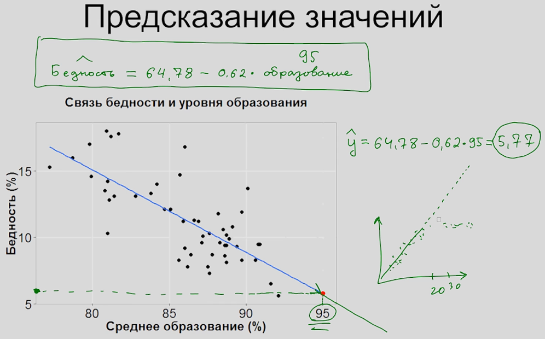

**Регрессионный анализ с несколькими независимыми переменными**

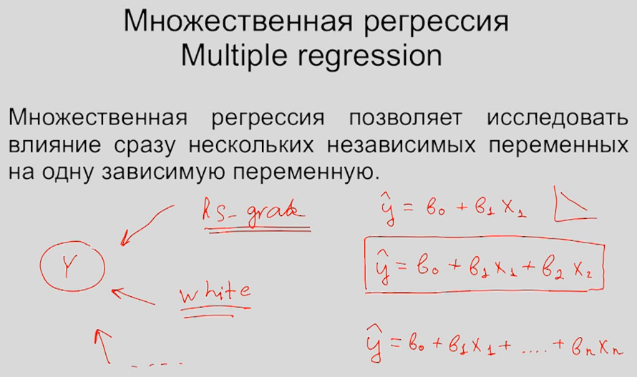

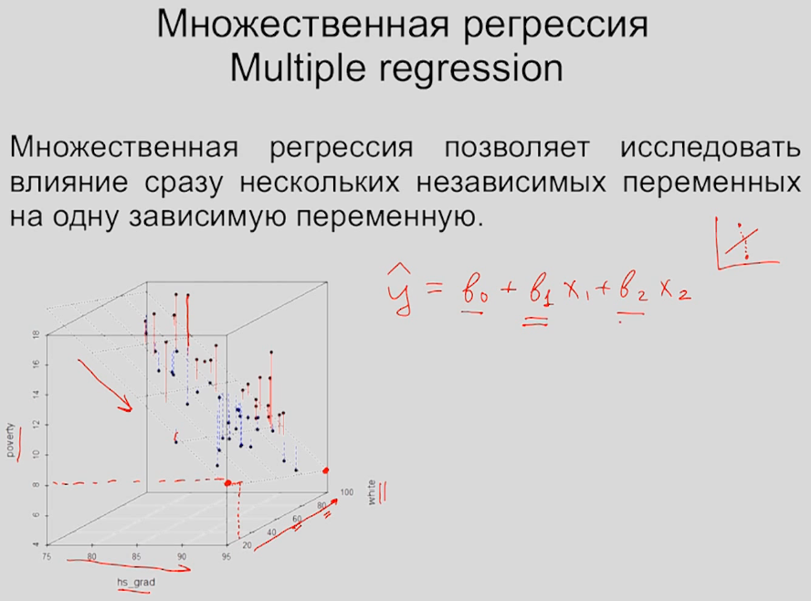

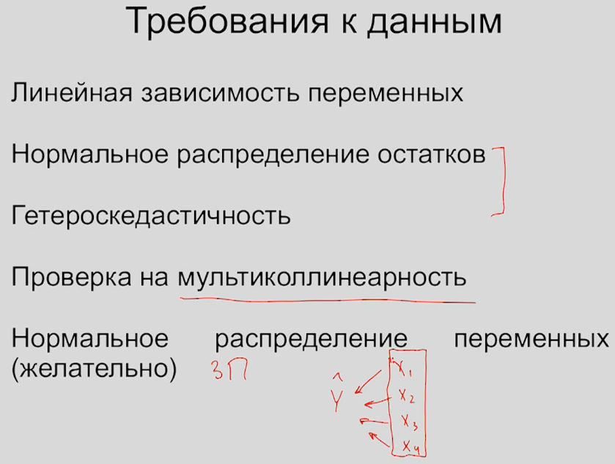

Если бы мы построили **модель** с участием всех четырех факторов (Х1, Х2, Х3, Х4) в любом удобном для нас редакторе (например R или Python), то на выходе получили бы такую таблицу (где **intercept** - независимая переменная, а остальные четыре – зависимые переменные):

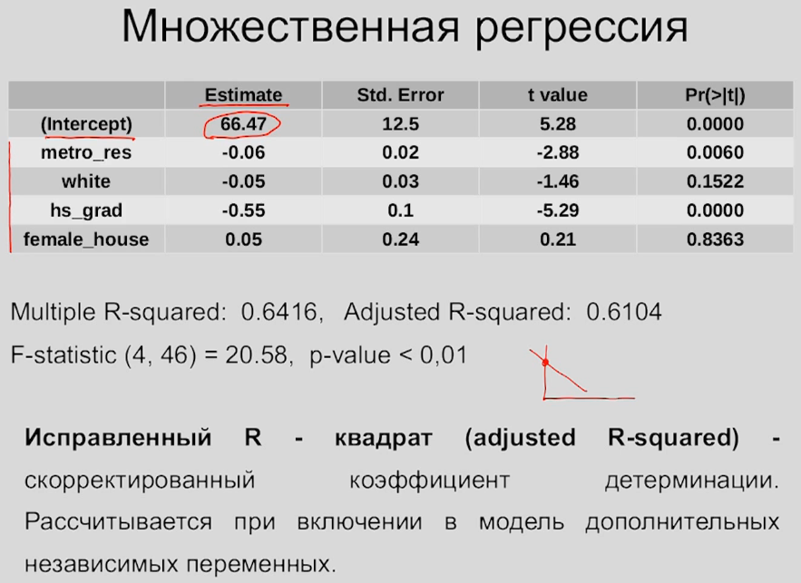В первой колонке рассчитаны коэффициенты - таким образом, чтобы наша модель максимальным образом описывала взаимосвязь **intercept**-а (независимой переменной) **со всеми остальными зависимыми переменными**.

Т.е. **методом наименьших квадратов** мы **подбираем такие коэффициенты** к каждой из переменных, **чтобы сумма ошибок** т.е. разница между реальными значениями и предсказанными **была минимальной**.

Когда у наспросто линейная регрессия, **Intercept** это значение нашей регрессионной прямой при пересечении оси Y (другими словами - чему равен Y если Х равен нулю). В случае множественной регрессии интерпретация во многом похожая – чему будет равно значение **Intercept** если все остальные **зависимые переменные** будут **равны нулю** (**66,47**).

При помощи **t-критерия** мы для каждого коэффициента проверяем гипотезу о том, что он отличается от нуля, потому что если бы коэффициент равен нулю, то эта переменная не оказывает никакого влияния на нашу зависимую переменную.

Теперь давайте посмотрим, как правильно проинтерпретировать каждый из наших коэффициентов (колонка значений Estimate в таблице), по каждой из наших переменных (**-0,06**, **-0,05**, **-0,55**, **0,05**).

**metro_res** – какой процент людей проживает в столичной области штата:

* во-первых, по значению **р-value** мы видим **статистическую значимость результата** (**0,0060 < 0,05**), это означает, что данная переменная **связана с** нашей **независимой переменной** (**intercept**),
* во-вторых, мы видим, что эта **связь отрицательная** (**-0,060**),
* в-третьих, само **значение коэффициента -0,06** показывает, на сколько процентов (0,06%) изменилась бы переменная **metro_res** при изменении **intercept**-а **на 1%** (при условии, что остальные три переменных останутся неизменными)

Давайте более подробно остановимся на фразе что, когда мы интерпретируем значение коэффициента, мы держим про себя в уме тот факт, что все остальные переменные не изменяются. Таким образом мы как бы смотрим на рафинированное обособленное влияние одной нашей переменной на одну нашу зависимую переменную. Это очень важно потому, что регрессионный анализ позволяет нам тем самым справиться с очень интересной задачей: **исключить факт того, что две наши переменные, связанные между собой, только за счет третьей переменной**.

Пример взаимосвязи интеллекта с размером обуви (третья переменная возраст) 😊

При включении всех необходимых переменных (из примера связи интеллекта с размером обуви) в нашу регрессионную модель, то регрессия поняла бы нас, и она бы рассчитала на сколько размер ноги влияет на интеллект при условии, что то, что возраст то не изменяется! И тогда мы не получили бы значимой корреляции. А если бы мы просто взяли и посчитали между ними корреляцию, то она была бы высокой и значимой.

Поэтому, когда мы говорим про интерпретацию коэффициентов регрессии, то это действительно очень важно и нужно понимать. **Регрессия предоставляет нам уникальную возможность** – **посмотреть именно отдельные взаимодействия каждой из наших зависимых переменных с одной независимой** (при учете, что все остальные переменные фиксированы). Другими словами, регрессионный анализ не позволит нам получить ложную взаимосвязь, которая на самом деле обусловлена третьим фактором.

Давайте рассмотрим следующие коэффициенты:

**white** – процент белого населения. По значению **р-value** мы видим, отсутствие **статистической незначимости результата** (**0,1522 > 0,05**). Поэтому о взаимосвязи в данном случае мы говорить не можем. Пропускаем.

**hs_grad** – коэффициент среднего образования (**0,55**). Значение **р-value** (**0,0000 < 0,05**) говорит о статистически значимой взаимосвязи данной зависимой переменной с **intercept**. Каждый **1%** процент изменения уровня образования приводил бы к изменению уровня бедности на **0,55%** (при условии неизменности остальных переменных).

**female_house** – **статистически незначимый результат p-value** (**0,8363 > 0,05**). Пропускаем.

Теперь самый глобальный показатель в таблице R-квадрат **Multiple R-squared** (**0,6416**). Мы помним, что этот показатель объясняет нам на сколько в принципе наша модель хорошо, объясняет зависимую переменную – какая часть изменчивости нашей зависимой переменной объясняется этой моделью. И теперь мы видим, что наш R-квадрат стал значительно больше, чем в случае с одним предиктором. Но мы видим, что теперь у нас есть исправленный R-квадрат **Adjusted R-squared** (**0,6104**), значение которого несколько ниже.

Давайте поймем почему **в случае множественной регрессии** рассчитывается **исправленный R-квадрат**.

Как мы помним **коэффициент детерминации** позволяет нам ответить на вопрос: **какая часть изменчивости зависимой переменной объясняется нашей моделью** или иными словами на сколько хорошо реальные значения нашей переменной согласуются с предсказанными.

Но здесь, когда мы включаем сразу несколько предикторов возникает уже знакомая нам **идея множественных сравнений**. Если бы мы просто совершенно случайным образом включили бы еще с десяток предикторов в нашу переменную, то в целом R-квадрат мог бы и подрасти, но это произошло бы не потому, что они реально взаимосвязаны с нашей зависимой переменной, а потому что случайно рано или поздно мы бы ловили взаимосвязи между предикторами и нашей переменной интереса.

**Поэтому**, когда у нас **в модели больше, чем одна независимая переменная**, мы как бы делаем поправку на этот факт и рассчитываем R-квадрат, который называется **исправленный R-квадрат** (рассчитывается по несколько другой формуле с учетом того, что у нас несколько предикторов).

**Задачи в качестве примера**:

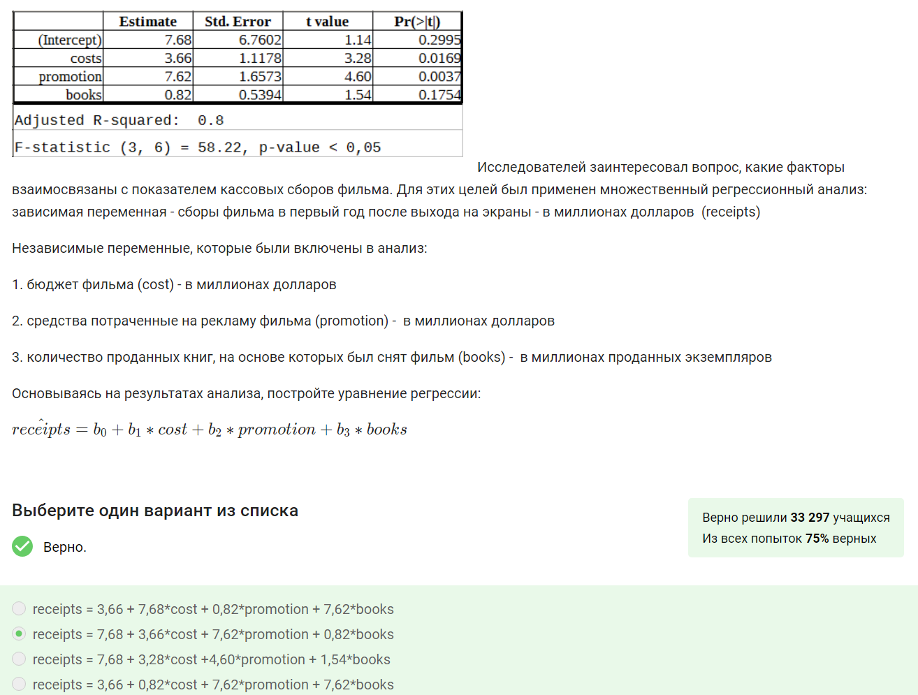

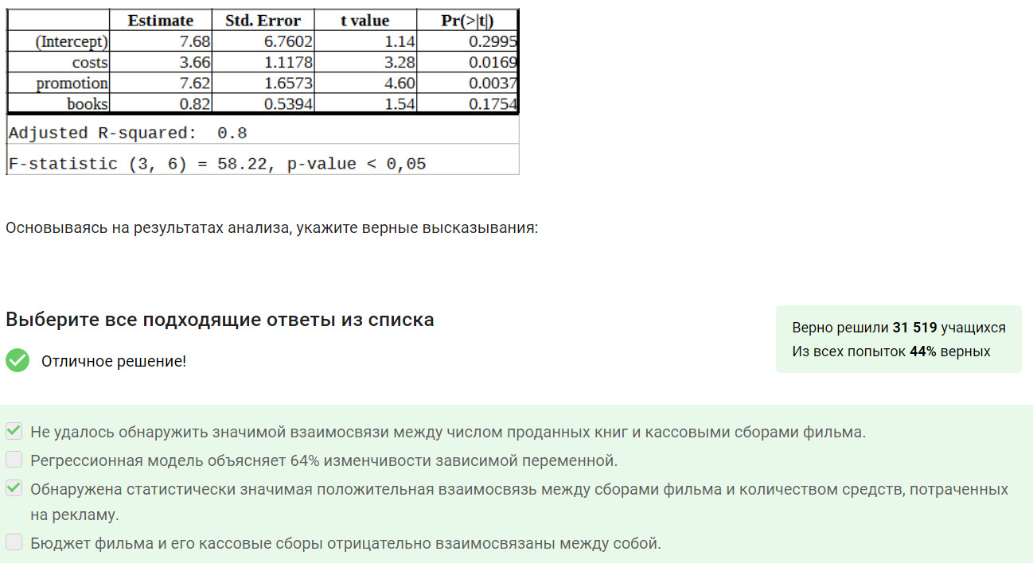



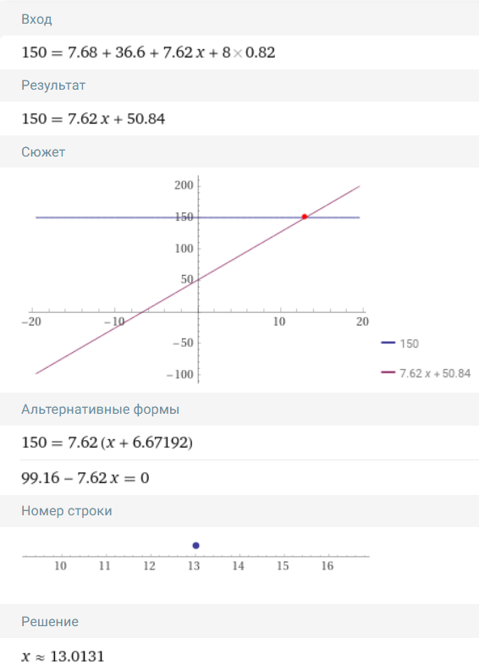  [https://www.wolframalpha.com/input/?i=150+%3D+7.68+%2B+36.6+%2B7.62*x+%2B+8*0.82](https://www.wolframalpha.com/input/?i=150+%3D+7.68+%2B+36.6+%2B7.62*x+%2B+8*0.82)

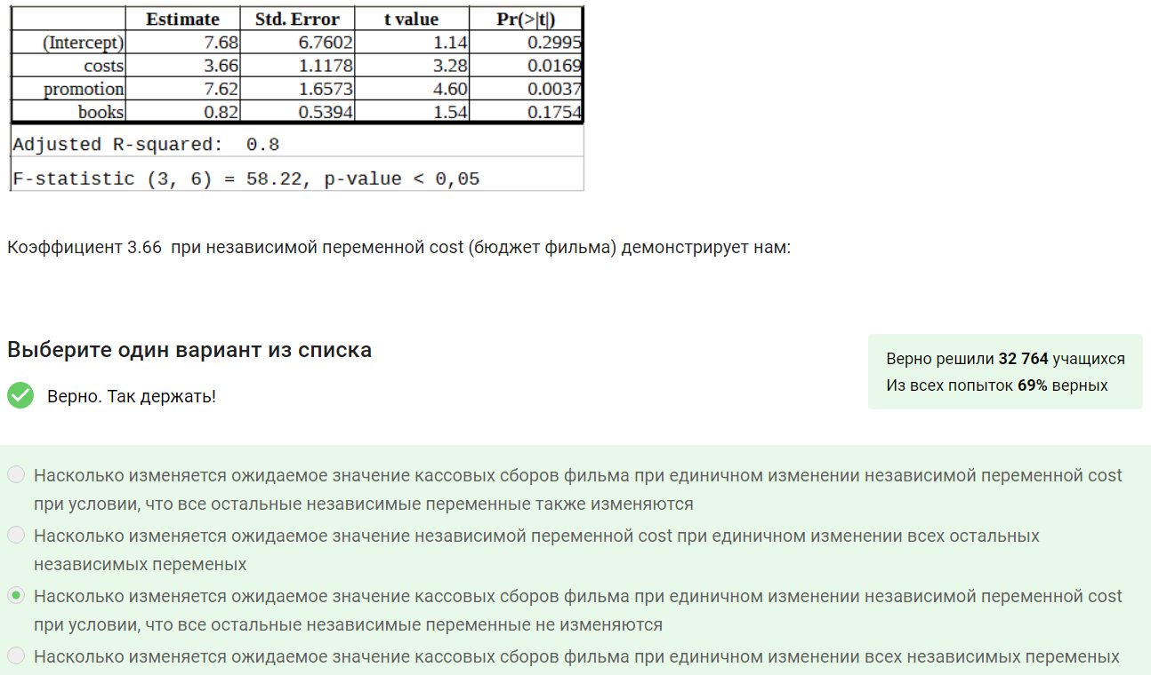

**Выбор наилучшей модели**

**Мультиколлиниарность** - означает очень сильную взаимосвязь между какими-то из наших независимых переменных (предикторами).

Если бы у нас была очень **сильная корреляция между двумя независимыми переменными** (предикторами), и мы обе эти переменные включили бы в нашу модель, то **от этого стало бы только хуже**.

*Этому есть два объяснения:*

1. Первое чисто логическое - если у нас две независимые переменные и так очень сильно взаимосвязаны, то достаточно только одной из них чтобы довольно хорошо объяснить зависимую переменную.
2. Второе чисто математическое – когда у нас довольно сильная корреляция между двумя и более предикторами, то становится проблематично рассчитать все необходимые показатели: коэффициенты, р-квадраты в модели (уже исключительно как некоторая вычислительная проблема).

Поэтому, когда мы строим модель далеко **не факт, что чем больше переменных мы включили в наш анализ, то тем лучше результат** мы получили. А **под результатом мы понимаем р-квадрат** (т.е. насколько хорошо наша модель объясняет зависимость нашей переменной – другими словами, насколько хорошо наши предсказанные значения совпадают с реальными значениями).

На рисунке ниже мы видим предиктор **female_house**, который показывает неплохую корреляцию с зависимой переменной **poverty**, но при этом очень сильно взаимосвязан с независимыми переменными **hs_grad** и **white**, да еще пусть и несильно, но коррелирует с **metro_res**. Поэтому не исключено, что наличие этой переменной в модели не только ее не улучшает, а наоборот ухудшает нашу модель.

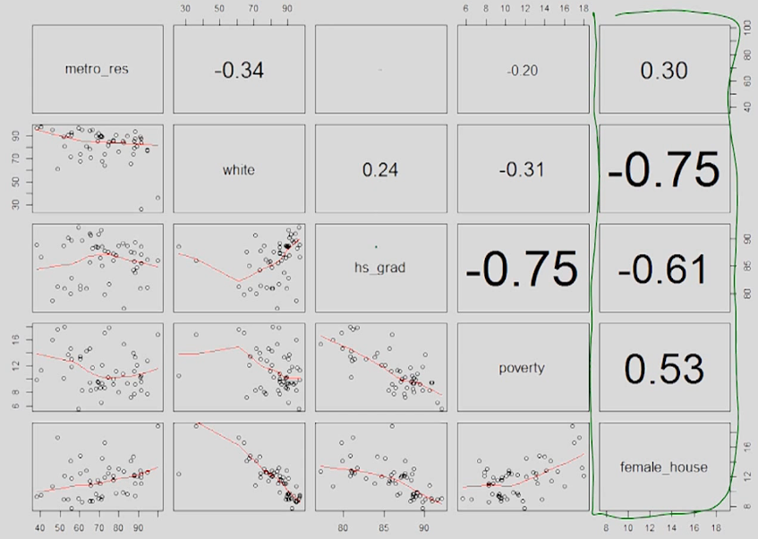

**Один из возможных вариантов подбора оптимальной модели**: мы сначала строим модель куда **включаем все** наши **переменные** и рассчитываем **коэффициент исправленного р-квадрата** (коэффициент детерминации исправленный).

Далее по очереди удаляем различные переменные из модели и смотрим как это скажется на итоговый показатель (**со всем** **переменными** он **равен** на рисунке **0,61**): **наилучший 0,62** (четыре переменные).

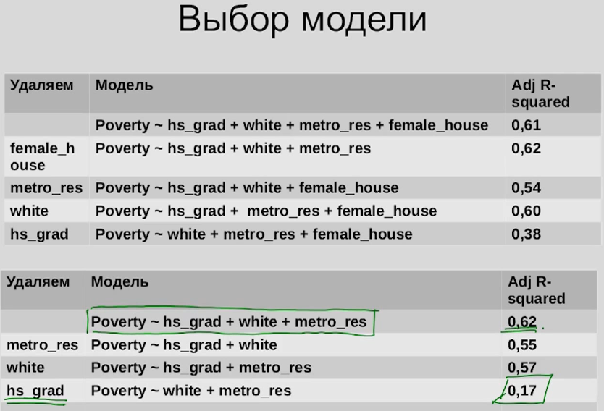

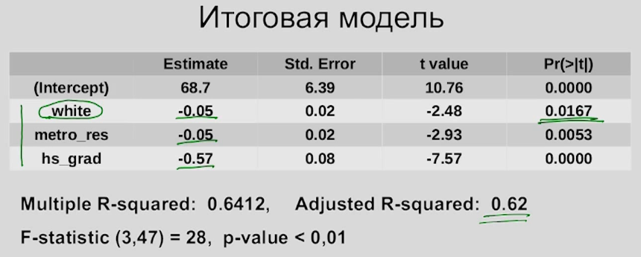

**Данная итоговая модель максимально удачно справляется со своей объяснительной и предсказательной задачей**.

У нас осталось три независимых переменных для каждой из которых у нас рассчитан свой коэффициент (-0,05, -0,05, -,057), для каждого проверяется то, что он отличен от нуля. Можно заметить, что, исключив из анализа переменную (**female_house**), которая очень сильно коррелировала с другими независимыми переменными, во-первых, мы **увеличили р-квадрат** (с **0,61** до **0,62**). Во-вторых, у нас теперь независимая переменна **white** также **стала** значимо **взаимосвязана** **с** интересующей нас **зависимой** **переменной** (**poverty**)т.к. теперь ее **p-value** (white) **< 0,05**, стал **0,0167**, а был **0,1522**).

**И так давайте построим нашу итоговую модель**. Интересующая нас зависимая переменная бедность (**poverty**) может быть описана следующей **регрессионной моделью**:

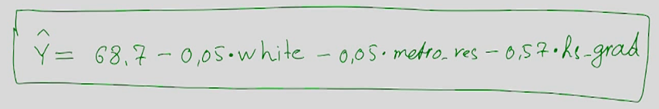

**В конце давайте убедимся в том, что с остатками у нас все в порядке**. В качестве остатков здесь будет выступать разница между предсказанными и реальными значениями.

Построим график, где **посмотрим, как на каждом уровне зависимой переменной ведут себя остатки**. Где мы увидим, что их распределение довольно симметрично, изменчивость остатков довольно постоянна на всем протяжении:

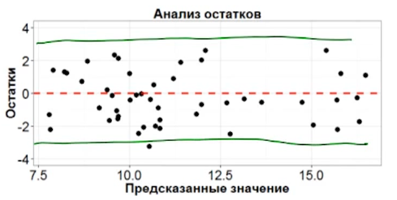

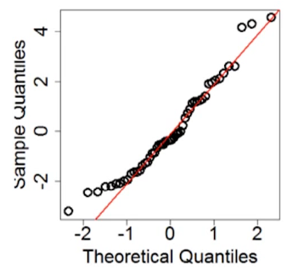

А график **QQ Plot** позволяет нам убедится в том, что **подавляющая часть всех точек лежит** **на нашей** **прямой линии**, **что говорит о** некоторой **нормальности распределения наших остатков**.

**Глобальные итоги относительно множественной регрессии**.

На основе нашего примера мы смогли посмотреть, как одна зависимая переменная связана сразу с некоторым набором независимых переменных.

При этом важно обратить внимание на то, что в регрессионном анализе кол-во не всегда означает качество.

Если у нас очень много переменных, то это не означает, что их всех нужно включать в модель. Потому, что если некоторые предикторы **очень сильно коррелируют с** другими **независимыми переменными**, то исключая их из анализа мы только улучшим получаемые результаты.

У нас станет больше р-квадрат, у нас станут более выражены взаимосвязи нашей зависимой переменной с оставшимися независимыми, мы сможем более точно предсказывать результаты.

**Комбинируя состав переменных в модели, можно посмотреть какая из возможных комбинаций оказывает максимально лучший результат на предсказательную и объяснительную силу нашей модели**.

**В чем основное множественной регрессии по сравнению с корреляцией?**

Мы же могли **построить большую матрицу всех возможных корреляций переменных** и посмотреть, что с чем коррелирует и на этом закончить наш анализ. Но, здесь возникает **опасность множественных сравнений** (ну к примеру взяли мы одну какую-то переменную и семь раз ее прокоррелировали с остальными – вспоминаем истории с поправкой Бонферрони).

Далее, **коэффициенты регрессионного анализа дают куда более интересную информацию** о взаимосвязи нашей **зависимой переменной с другими независимыми** и это не просто их корреляция, а это то **на сколько сильно они взаимосвязаны между собой при условии, что мы учли все остальные переменные и что все они не меняются**.

При применении регрессионного анализа мы не получим значимой взаимосвязи только потому, что она обусловлена третьей переменной (если эти переменные включены в модель).

**Классификация: логистическая регрессия и кластерный анализ**

Логистическая регрессия: <https://habr.com/ru/companies/io/articles/265007/>

Кластерный анализ напрямую направлен на задачу классификации наших наблюдений.

**В статистике часто возникает следующая проблема**:

Представьте, что мы взяли и провели глобальное исследование, в котором по каждой стране мира замерили сотню экономических и социальных показателей. Если мы посмотрим на сводную таблицу с такими данными, то первое, что придет на ум это не поиск каких-то значимых статистических взаимосвязей или отличий, а желание определить: группируются ли какие-либо страны между собой по какому-либо признаку или наоборот отличаются. Т.е. мы хотели бы посмотреть можно ли классифицировать наши наблюдения основываясь на переменных, которые мы включили в наш анализ.

Рассмотрим **два метода**, которые связанны с **классификацией**:

* первый **Логистическая регрессия**, занимающий некое промежуточное положение - позволяет проверять некоторые гипотезы, так и решать задачу классификации,
* и **Кластерный анализ**, который напрямую направлен на классификацию наших данных и снижение размерности.

**Логистическая регрессия**

Этот метод позволяет нам исследовать довольно интересные взаимосвязи между зависимой переменной, которая имеет всего две градации (номинативная переменная с двумя градациями) и различными предикторами (НП).

Позволяет решать (как и любая регрессия) сразу спектр задач.

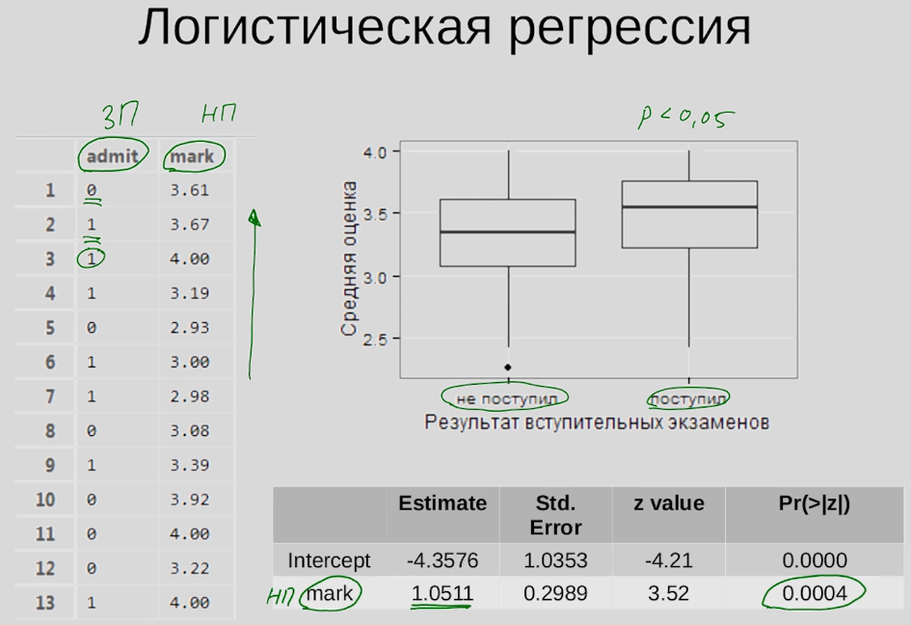

1. Мы можем с ее помощью не только сравнить две группы, но и посмотреть как изменение независимой переменной будет влиять на вероятность того, что человек окажется в той или иной группе (пример с 400 студентами, их средним баллом ЕГЭ и разделением на две группы: "поступил", "не поступил"). Такой анализ позволит предсказать (если мы имеем на руках все данные по поступлениям и студентам в прошлом году и результатами ЕГЭ сегодняшних студентов), с какой вероятностью при наличии у студента определенного балла ЕГЭ он успешно сдаст экзамен.
2. В качестве задачи классификации, предположим у нас есть некая номинативная переменная (например: "выздоровел" пациент или "не выздоровел") и много независимых переменных, которые описывают различные характеристики этих пациентов, то мы можем посмотреть какие из этих характеристик оказывают наиболее значимое влияние при разделении испытуемых на эти две группы.

**Кластерный анализ**

Представим, что у нас имеются данные по двум переменным: уровню инфляции и продолжительностью жизни в европейских странах. И исследователя интересует вопрос: а можно ли разделить эти станы на группы, которые отличаются друг от друга, например выделить часть стран, которые при высокой инфляции имеют ни столь выраженную продолжительность жизни в сравнении с другими странами.

Таким образом ***кластерный анализ ищет наблюдения, которые похожи между собой*** и другую часть наблюдений, которые отличаются от первой группы (разделяет на кластеры).

В результате такого анализа мы получим **иерархию**, где на самом нижнем уровне данные будут объединены между собой буквально по парам (на основании максимально близких значений данных в каждой паре). И чем выше в иерархии мы движемся, тем более явственно вырисовываются некоторые группы (**кластеры**) похожих меду собой стран, но отличающихся от других групп.

Таким образом мы можем **снизить размерность** и работать уже не сразу со всеми элементами множества данных, а только **внутри определенной группы**.

